(Σημείωση: Ο παρακάτω πίνακας περιεχομένων δεν αποτελεί το τελικό κείμενο, διότι εκκρεμούν ορθογραφικές και συντακτικές διορθώσεις)

ΠΙΝΑΚΑΣ ΠΕΡΙΕΧΟΜΕΝΩΝ
ΙΓ’ ΠΕΡΙΟΔΟΣ
ΠΡΟΕΔΡΕΥΟΜΕΝΗΣ ΚΟΙΝΟΒΟΥΛΕΥΤΙΚΗΣ ΔΗΜΟΚΡΑΤΙΑΣ
ΣΥΝΟΔΟΣ Γ΄

ΣΥΝΕΔΡΙΑΣΗ ΝΔ΄
Τρίτη 20 Δεκεμβρίου 2011

ΘΕΜΑΤΑ
Α. ΕΙΔΙΚΑ ΘΕΜΑΤΑ
1. 'Αδεια απουσίας του Βουλευτή κ. Α. Χατζηοσμάν, σελ.
2. Επί διαδικαστικού θέματος, σελ.
Β. ΚΟΙΝΟΒΟΥΛΕΥΤΙΚΟΣ ΕΛΕΓΧΟΣ
1. Κατάθεση αναφορών, σελ.
2. Απαντήσεις Υπουργών σε ερωτήσεις Βουλευτών, σελ.
3. Συζήτηση αναφορών και ερωτήσεων:
α) Προς την Υπουργό Παιδείας, Διά Βίου Μάθησης και Θρησκευμάτων, σχετικά με την επίλυση των προβλημάτων στη λειτουργία των Τ.Ε.Ι. Θεσσαλονίκης και Καβάλας, σελ.
β) Προς τον Υπουργό Υγείας και Κοινωνικής Αλληλεγγύης:
i) σχετικά με καθυστερήσεις στην υλοποίηση της δωρεάς από την Εθνική Τράπεζα Eλλάδος, για την κατασκευή είκοσι δύο χειρουργείων στο Γενικό Νοσοκομείο Αθηνών "Ο Ευαγγελισμός", σελ.
ii) σχετικά με δημοσιεύματα για ποινική δίωξη του Προέδρου του ΕΦΕΤ για παθητική δωροδοκία σε βαθμό κακουργήματος για την υπόθεση των υποβρυχίων, σελ.
γ) Προς τον Υπουργό Εσωτερικών, σχετικά με την κατάσταση που επικρατεί στη Δημοτική Αγορά Κυψέλης, σελ.
δ) Προς τον Υπουργό Πολιτισμού και Τουρισμού:
i) σχετικά με τον κίνδυνο να κλείσουν τα Αθλητικά Κέντρα του Ηρακλείου, από ελλιπή χρηματοδότησή τους, σελ.
ii) σχετικά με την ανακατασκευή του κτηρίου του Δημοτικού Σχολείου Μυστρά για τη στέγαση του Ινστιτούτου Έρευνας Βυζαντινού Πολιτισμού (ΙΝΕΒΥΠ), σελ.
Γ. ΝΟΜΟΘΕΤΙΚΗ ΕΡΓΑΣΙΑ
1. Κατάθεση Εκθέσεως Διαρκούς Επιτροπής.
Η Διαρκής Επιτροπή Οικονομικών Υποθέσεων καταθέτει την Έκθεσή της στο σχέδιο νόμου του Υπουργείου Οικονομικών: "Κύρωση της Τροποποίησης της Σύμβασης μεταξύ της Ελληνικής Δημοκρατίας και του Καναδά για την αποφυγή της Διπλής Φορολογίας και την πρόληψη της φοροδιαφυγής, αναφορικά με τους φόρους εισοδήματος και κεφαλαίου, δι' ανταλλαγής ρηματικών διακοινώσεων", σελ.
2. Κατάθεση σχεδίου νόμου:
Οι Υπουργοί Αγροτικής Ανάπτυξης και Τροφίμων, Διοικητικής Μεταρρύθμισης και Ηλεκτρονικής Διακυβέρνησης, Εσωτερικών, Οικονομικών, Ανάπτυξης, Ανταγωνιστικότητας και Ναυτιλίας, Περιβάλλοντος, Ενέργειας και Κλιματικής Αλλαγής, Εργασίας και Κοινωνικής Ασφάλισης, Υγείας και Κοινωνικής Αλληλεγγύης και Δικαιοσύνης, Διαφάνειας και Ανθρωπίνων Δικαιωμάτων, κατέθεσαν σχέδιο νόμου: "Για τα δεσποζόμενα και τα αδέσποτα ζώα συντροφιάς και την προστασία των ζώων από την εκμετάλλευση ή τη χρησιμοποίηση με κερδοσκοπικό σκοπό", σελ.
ΠΡΟΕΔΡΕΥΟΝΤΕΣ
ΝΙΚΟΛΑΪΔΟΥ Β., σελ.

ΟΜΙΛΗΤΕΣ
Α. Επί διαδικαστικού θέματος:
ΚΟΥΣΕΛΑΣ Δ. , σελ.
ΝΙΚΟΛΑΪΔΟΥ Β. , σελ.
Β. Επί των αναφορών και ερωτήσεων:
ΑΡΒΑΝΙΤΟΠΟΥΛΟΣ Κ. , σελ.
ΓΙΑΝΝΟΠΟΥΛΟΣ Α. , σελ.
ΔΑΒΑΚΗΣ Α. , σελ.
ΙΓΝΑΤΙΑΔΗΣ Θ. , σελ.
ΚΕΓΚΕΡΟΓΛΟΥ Β. , σελ.
ΚΟΥΚΟΥΛΟΠΟΥΛΟΣ Π. , σελ.
ΝΙΚΗΤΙΑΔΗΣ Γ. , σελ.
ΠΑΠΑΔΗΜΟΥΛΗΣ Δ. , σελ.
ΠΛΕΥΡΗΣ Α. , σελ.
ΤΙΜΟΣΙΔΗΣ Μ. , σελ.

ΠΡΑΚΤΙΚΑ ΒΟΥΛΗΣ
ΙΓ΄ ΠΕΡΙΟΔΟΣ
ΠΡΟΕΔΡΕΥΟΜΕΝΗΣ ΚΟΙΝΟΒΟΥΛΕΥΤΙΚΗΣ ΔΗΜΟΚΡΑΤΙΑΣ
ΣΥΝΟΔΟΣ Γ΄
ΣΥΝΕΔΡΙΑΣΗ ΝΔ΄
Τρίτη 20 Δεκεμβρίου 2011

Αθήνα, σήμερα στις 20 Δεκεμβρίου 2011, ημέρα Τρίτη και ώρα 18.05΄ συνήλθε στην Αίθουσα των συνεδριάσεων του Βουλευτηρίου η Βουλή σε oλομέλεια για να συνεδριάσει υπό την προεδρία της Ε΄ Αντιπροέδρου αυτής κ. ΒΕΡΑΣ ΝΙΚΟΛΑΪΔΟΥ.
ΠΡΟΕΔΡΕΥΟΥΣΑ (Βέρα Νικολαΐδου): Κυρίες και κύριοι συνάδελφοι, αρχίζει η συνεδρίαση.
Παρακαλείται ο κύριος Γραμματέας να ανακοινώσει τις αναφορές προς το Σώμα.
(Ανακοινώνονται προς το Σώμα από τον κ. Αθανάσιο Γιαννόπουλο, Βουλευτή Νομού Φθιώτιδος, τα ακόλουθα:
Α. ΚΑΤΑΘΕΣΗ ΑΝΑΦΟΡΩΝ
1) Ο Βουλευτής Α΄ Αθηνών κ. ΧΡΗΣΤΟΣ ΠΑΠΟΥΤΣΗΣ κατέθεσε αναφορά με την οποία ο Πρόεδρος του Συνδέσμου Κτηνοτρόφων Νομού Καβάλας εκφράζει τη διαμαρτυρία του για την αδυναμία του ΕΛΓΑ να αντεπεξέλθει στις υποχρεώσεις του έναντι των κτηνοτρόφων.
2) Ο Βουλευτής Α΄ Αθηνών κ. ΧΡΗΣΤΟΣ ΠΑΠΟΥΤΣΗΣ κατέθεσε αναφορά με την οποία ο Πρόεδρος του Σωματείου Εργαζομένων της 6ης Περιφέρειας ΕΚΑΒ (Καβάλας-Δράμας) αιτείται την ενίσχυση με ανθρώπινο δυναμικό για την αποτελεσματικότερη λειτουργία του παραρτήματος.
3) Ο Βουλευτής Λασιθίου κ. ΜΙΧΑΗΛ ΚΑΡΧΙΜΑΚΗΣ κατέθεσε αναφορά με την οποία ο Πρόεδρος του ΤΟΕΒ Ιεράπετρας αιτείται την αποκατάσταση των ζημιών της Προσαγωγού Διώρυγας Μύθων.
4) Ο Βουλευτής Α΄ Αθηνών κ. ΧΡΗΣΤΟΣ ΠΑΠΟΥΤΣΗΣ κατέθεσε αναφορά με την οποία το Σωματείο Εργαζομένων του Γενικού Νοσοκομείου Καβάλας εκφράζει την αντίθεσή του για την υπουργική απόφαση ένταξης των υγειονομικών στο σαραντάωρο, τις μειώσεις των κλινών και την εργασιακή εφεδρεία.
5) Ο Βουλευτής Λασιθίου κ. ΜΙΧΑΗΛ ΚΑΡΧΙΜΑΚΗΣ κατέθεσε αναφορά με την οποία η Ομοσπονδία Συνταξιουχικών Τραπεζικών Οργανώσεων Ελλάδος εκφράζει την αντίθεσή της για τα δυσβάστακτα οικονομικά μέτρα που έχουν ληφθεί.
6) Ο Βουλευτής Ιωαννίνων κ. ΚΩΝΣΤΑΝΤΙΝΟΣ ΤΑΣΟΥΛΑΣ κατέθεσε αναφορά με την οποία ο Πρόεδρος του Παραρτήματος Ηπείρου -Νήσων/ Γεωτεχνικού Επιμελητηρίου Ελλάδος αιτείται την επίλυση θέματος που αφορά στην καταβολή Ενιαίας Ενίσχυσης 2011 σε περιοχές ελέγχου μέσω τηλεπισκόπησης σε δημοτικούς βοσκότοπους.
7) Ο Βουλευτής Λασιθίου κ. ΜΙΧΑΗΛ ΚΑΡΧΙΜΑΚΗΣ κατέθεσε αναφορά με την οποία ο Δήμαρχος Σητείας Νομού Λασιθίου αιτείται την τροποποίηση του θεσμικού πλαισίου αναφορικά με την επιλεξιμότητα χρηματοδότησης του ΦΠΑ για τις ΔΕΥΑ που εκτελούν έργα από πόρους Ευρωπαϊκών Προγραμμάτων.
8) Ο Βουλευτής Ευρυτανίας κ. ΗΛΙΑΣ ΚΑΡΑΝΙΚΑΣ κατέθεσε αναφορά με την οποία το Πνευματικό Κέντρο Ρουμελιωτών -Κοινωφελές Ίδρυμα αιτείται την ανάκληση του επιβληθέντος ειδικού τέλους ακινήτων στο εν λόγω Ίδρυμα.
9) Ο Βουλευτής Ηρακλείου κ. ΙΩΑΝΝΗΣ ΜΙΧΕΛΟΓΙΑΝΝΑΚΗΣ κατέθεσε αναφορά με την οποία το Σωματείο Ηπατομεταμοσχευθέντων Ελλάδος <ΗΠΑΡΧΩ> αιτείται την άμεση τροποποίηση της υπουργικής απόφασης του ενιαίου πίνακα προσδιορισμού ποσοστού αναπηρίας.
10) Ο Βουλευτής Ηρακλείου κ. ΙΩΑΝΝΗΣ ΜΙΧΕΛΟΓΙΑΝΝΑΚΗΣ κατέθεσε αναφορά με την οποία ο Δήμαρχος Βιάννου, Νομού Ηρακλείου αιτείται την παραμονή και λειτουργία του οικείου Ειρηνοδικείου.
11) Ο Βουλευτής Αχαΐας κ. ΝΙΚΟΛΑΟΣ ΝΙΚΟΛΟΠΟΥΛΟΣ κατέθεσε αναφορά με την οποία ο Πρόεδρος του Εργατοϋπαλληλικού Κέντρου, Νομού Φωκίδας καταθέτει σειρά παραβάσεων εργατικής και ασφαλιστικής νομοθεσίας εργολαβικών ομάδων οι οποίες δραστηριοποιούνται στις υπόγειες στοές της <S&B Βιομηχανικά Ορυκτά>.
12) Η Βουλευτής Αχαΐας κ. ΜΑΡΙΑ ΚΥΡΙΑΚΟΠΟΥΛΟΥ κατέθεσε αναφορά με την οποία ο Πρόεδρος της Ομοσπονδίας Αγροτικών Συλλόγων Νομού Αχαϊας εκφράζει την αντίθεσή του για την παρακράτηση από την ΄Ενωση Αγροτικών Συνεταιρισμών Πάτρας του ποσού των 30-80 ευρώ, από το δικαίωμα της ενιαίας ενισχύσεως κάθε παραγωγού.
13) Ο Βουλευτής Λασιθίου κ. ΜΙΧΑΗΛ ΚΑΡΧΙΜΑΚΗΣ κατέθεσε αναφορά με την οποία ο κ.Χρήστος Ψωρράς, ενεργό στέλεχος Ε.Ν. και απόφοιτος Ναυτικών ΤΕΕ τομέα Πλοιάρχων αιτείται τη στήριξη της πολιτείας, σε όσους έχουν αντίστοιχα προσόντα, ώστε να αποκτήσουν το δίπλωμα του Πλοιάρχου Α΄ Τάξεως.
14) Ο Βουλευτής Ζακύνθου κ. ΔΗΜΗΤΡΙΟΣ ΒΑΡΒΑΡΙΓΟΣ κατέθεσε αναφορά με την οποία το Διοικητικό Συμβούλιο της Μη- Κερδοσκοπικής Εταιρείας Επιχειρήσεων Αγροτουρισμού ΕΚΟ Ζάκυνθος αιτείται την απαλλαγή από την ασφάλιση στο ΤΕΒΕ των μικρών μονάδων, μέχρι δέκα δωματίων, που έχουν το χαρακτήρα «Επαύλεων» και «Τουριστικών Επιπλωμένων κατοικιών».
15) Η Βουλευτής Ηρακλείου κ. ΜΑΡΙΑ ΣΚΡΑΦΝΑΚΗ κατέθεσε αναφορά με την οποία η Ομοσπονδία Αγροτικών Συλλόγων Νομού Ηρακλείου αιτείται την επιτάχυνση ανασυγκρότησης του αγροτικού τομέα και την καταβολή του υπολοίπου της ενιαίας ενίσχυσης πριν τα Χριστούγεννα.
16) Η Βουλευτής Ηρακλείου κ. ΜΑΡΙΑ ΣΚΡΑΦΝΑΚΗ κατέθεσε αναφορά με την οποία Δήμαρχοι της Περιφέρειας Κρήτης εκφράζουν τη δυσαρέσκεια τους για τον αποκλεισμό των ασφαλισμένων του ΟΓΑ από τη δυνατότητα έκδοσης κάρτας ανεργίας και άρα από τη δυνατότητα συμμετοχής τους στα προγράμματα απασχόλησης του ΟΑΕΔ.
17) Ο Βουλευτής Χανίων κ. ΙΩΣΗΦ ΒΑΛΥΡΑΚΗΣ κατέθεσε αναφορά με την οποία ο Οργανισμός Ανάπτυξης Δυτικής Κρήτης αιτείται να μεταβιβαστεί άμεσα από τον ΣΑΕ 23/2011 πίστωση στο λογαριασμό κατηγορίας Νομικών Προσώπων, προκειμένου να πληρωθούν όλες οι διοικητικές δαπάνες του Οργανισμού.
18) Η Βουλευτής Ευβοίας κ. ΟΥΡΑΝΙΑ ΠΑΠΑΝΔΡΕΟΥ - ΠΑΠΑΔΑΚΗ κατέθεσε αναφορά με την οποία ο Δήμος Μαντουδίου - Λίμνης - Αγίας Άννας αιτείται την ακύρωση του τέλους ακινήτων μέσω των λογαριασμών της ΔΕΗ ως άδικου και αντισυνταγματικού.
19) Ο Βουλευτής Ηλείας κ. ΓΕΩΡΓΙΟΣ ΚΟΝΤΟΓΙΑΝΝΗΣ κατέθεσε δημοσίευμα εφημερίδας το οποίο αναφέρεται στα προβλήματα του οδικού και τηλεπικοινωνιακού δικτύου του χωριού Νεράϊδα του Δήμου Αρχαίας Ολυμπίας, Νομού Ηλείας.
20) Η Βουλευτής Ευβοίας κ. ΟΥΡΑΝΙΑ ΠΑΠΑΝΔΡΕΟΥ - ΠΑΠΑΔΑΚΗ κατέθεσε αναφορά με την οποία η Πρόεδρος της ΄Ενωσης Γονέων Νοητικώς Υστερούντων Ατόμων παραθέτει σειρά λειτουργικών και οικονομικών προβλημάτων που αντιμετωπίζει και αιτείται την επίλυσή τους.
21) Η Βουλευτής Ευβοίας κ. ΟΥΡΑΝΙΑ ΠΑΠΑΝΔΡΕΟΥ - ΠΑΠΑΔΑΚΗ κατέθεσε αναφορά με την οποία η Πανελλήνια Ένωση Οπτικών και Οπτομετρών αιτείται την άμεση νομοθετική τροποποίηση του ν. 3919/2011, προκειμένου η ΠΕΟΟ να αναβαθμιστεί σε ΝΠΔΔ με παράλληλη αναγνώριση των επαγγελματικών δικαιωμάτων των Οπτικών- Οπτομετρών.
22) Η Βουλευτής Ευβοίας κ. ΟΥΡΑΝΙΑ ΠΑΠΑΝΔΡΕΟΥ - ΠΑΠΑΔΑΚΗ κατέθεσε αναφορά με την οποία ο Πρόεδρος της Ομοσπονδίας Δικαστικών Υπαλλήλων Ελλάδος αιτείται την εξαίρεση των δικαστικών υπαλλήλων από το βαθμολόγιο-μισθολόγιο βάσει του ν. 4024/2011.
23) Η Βουλευτής Ευβοίας κ. ΟΥΡΑΝΙΑ ΠΑΠΑΝΔΡΕΟΥ - ΠΑΠΑΔΑΚΗ κατέθεσε αναφορά με την οποία ο κ. Θωμάς Παπαδόπουλος αιτείται την προώθηση διορθωτικών κινήσεων που αφορούν στην εκπαίδευση των ελληνοπαίδων στο εξωτερικό.
24) Η Βουλευτής Ευβοίας κ. ΟΥΡΑΝΙΑ ΠΑΠΑΝΔΡΕΟΥ - ΠΑΠΑΔΑΚΗ κατέθεσε αναφορά με την οποία ο Σύνδεσμος Πολιτικών Συνταξιούχων Νομού Μεσσηνίας εκφράζει την αντίθεσή του για τη μεταφορά εποπτείας του ΜΤΠΥ από το Υπουργείο Οικονομικών στο Υπουργείο Εργασίας και Κοινωνικών Ασφαλίσεων.
25) Οι Βουλευτές Ευβοίας κ. ΓΕΩΡΓΙΟΣ ΜΑΡΙΝΟΣ και Α΄ Πειραιώς κ. ΔΙΑΜΑΝΤΩ ΜΑΝΩΛΑΚΟΥ κατέθεσαν αναφορά με την οποία ο Αγροτικός Συνεταιρισμός Μαντουδίου Ευβοίας αιτείται να μην ισχύσει, λόγω μεγάλων ζημιών στη βαμβακοπαραγωγή της περιοχής, το όριο των διακοσίων κιλών που απαιτείται για να πάρει ο βαμβακοπαραγωγός τη συνδεδεμένη ενίσχυση.
26) Οι Βουλευτές Αιτωλοακαρνανίας κ. ΝΙΚΟΛΑΟΣ ΜΩΡΑΪΤΗΣ, Αχαΐας κ. ΝΙΚΟΛΑΟΣ ΚΑΡΑΘΑΝΑΣΟΠΟΥΛΟΣ και Α΄ Πειραιώς κ. ΔΙΑΜΑΝΤΩ ΜΑΝΩΛΑΚΟΥ κατέθεσαν αναφορά με την οποία το ΔΣ του Δήμου Ξηρομέρου, Νομού Αιτωλαακαρνανίας καταγγέλλει την κοινή υπουργική απόφαση περί «Ειδικού Πλαισίου Χωροταξικού Σχεδιασμού και Αειφόρου Ανάπτυξης για τις Υδατοκαλλιέργειες» και ζητεί να ανακληθεί.
27) Οι Βουλευτές Μαγνησίας κ. ΑΠΟΣΤΟΛΟΣ ΝΑΝΟΣ και Λαρίσης κ. ΑΝΤΩΝΙΟΣ ΣΚΥΛΛΑΚΟΣ κατέθεσαν αναφορά με την οποία ο Αλιευτικός Σύλλογος Αλοννήσου Νομού Μαγνησίας επισημαίνει τα τεράστια προβλήματα που προκαλούνται στους επαγγελματίες αλιείς του νησιού από τη μεταφορά του τελωνείου της Αλοννήσου στο νησί της Σκοπέλου.
28) Η Βουλευτής Ευβοίας κ. ΟΥΡΑΝΙΑ ΠΑΠΑΝΔΡΕΟΥ - ΠΑΠΑΔΑΚΗ κατέθεσε αναφορά με την οποία ο Δήμος Καρύστου εξαγγέλλει την πραγματοποίηση κινητοποιήσεων στην περίπτωση που κοπεί το ηλεκτρικό ρεύμα λόγω μη πληρωμής του έκτακτου τέλους για τα ακίνητα.
29) Οι Βουλευτές Ευβοίας κ. ΓΕΩΡΓΙΟΣ ΜΑΡΙΝΟΣ και Νομού Αττικής κ. ΙΩΑΝΝΗΣ ΓΚΙΟΚΑΣ κατέθεσαν αναφορά με την οποία ο Δήμαρχος Ιστιαίας-Αιδηψού Νομού Ευβοίας εκφράζει την αντίθεσή του για την απόφαση μεταβίβασης από 1/1/2012 των αρμοδιοτήτων ελέγχου και δικαστικού τμήματος της ΔΟΥ Ιστιαίας στη ΔΟΥ Χαλκίδας.
30) Οι Βουλευτές Επικρατείας κ. ΔΙΟΝΥΣΙΑ ΑΥΓΕΡΙΝΟΠΟΥΛΟΥ και Έβρου κ. ΑΛΕΞΑΝΔΡΟΣ ΔΕΡΜΕΝΤΖΟΠΟΥΛΟΣ κατέθεσαν αναφορά με την οποία η Πανθρακική ΄Ενωση Αμερικής <Ο Ορφεύς> παραθέτει επιστολή για την αναγνώριση της γενοκτονίας των Θρακιωτών. της περιόδου 1908-1922, με επίσημη ημέρα εορτασμού της την 6η Απριλίου.
31) Ο Βουλευτής Αχαΐας κ. ΝΙΚΟΛΑΟΣ ΝΙΚΟΛΟΠΟΥΛΟΣ κατέθεσε αναφορά με την οποία η Πανελλήνια Ομοσπονδία Αστυνομικών Υπαλλήλων αιτείται την προώθηση πολιτικών και προτάσεών της προς όφελος του απλού αστυνομικού.
32) Η Βουλευτής Χανίων κ. ΕΥΑΓΓΕΛΙΑ ΚΟΥΡΟΥΠΑΚΗ κατέθεσε αναφορά με την οποία ο Οργανισμός Ανάπτυξης Δυτικής Κρήτης αιτείται τη χρηματοδότησή του για την κάλυψη ληξιπρόθεσμων οφειλών του, καθώς και παράλληλη αύξηση του προϋπολογισμού του.
33) Ο Βουλευτής Β΄ Πειραιώς κ. ΓΡΗΓΟΡΗΣ ΝΙΩΤΗΣ κατέθεσε αναφορά με την οποία η κ. Μαρία Ρουφογάλη, ιδιοκτήτρια της εφημερίδας <<η Νίκη>> αιτείται την εξόφληση τιμολογίου του ΕΟΤ για την προ τριετίας ανάθεση στην εφημερίδα διαφημιστικής προβολής.
34) Η Βουλευτής Επικρατείας κ. ΔΙΟΝΥΣΙΑ ΑΥΓΕΡΙΝΟΠΟΥΛΟΥ κατέθεσε αναφορά με την οποία το Νοσοκομείο «΄Αγιος Παύλος» των φυλακών Κορυδαλλού παραθέτει την κακή κατάσταση που επικρατεί στο νοσοκομείο, όπως την έλλειψη ζεστού νερού από κακή τεχνική συντήρηση.
35) Η Βουλευτής Χανίων κ. ΕΥΑΓΓΕΛΙΑ ΚΟΥΡΟΥΠΑΚΗ κατέθεσε αναφορά με την οποία η Ένωση Τουριστικών Καταλυμάτων Νομού Χανίων αιτείται την άμεση επέκταση του αεροδρομίου των Χανίων.
36) Ο Βουλευτής Ηρακλείου κ. ΜΙΧΑΗΛ ΚΡΙΤΣΩΤΑΚΗΣ κατέθεσε αναφορά με την οποία το Εργατικό Κέντρο Λασιθίου αιτείται την άμεση ανέγερση εργατικών κατοικιών στον Άγιο Νικόλαο.
37) Ο Βουλευτής Α΄ Αθηνών κ. ΑΘΑΝΑΣΙΟΣ ΠΛΕΥΡΗΣ κατέθεσε αναφορά με την οποία η Πανελλήνια Ομοσπονδία Αστυνομικών Υπαλλήλων αιτείται την επίλυση θέματος που αφορά στις ανεξόφλητες οφειλές των οδοιπορικών εξόδων του ένστολου προσωπικού της Ελληνικής Αστυνομίας από το έτος 2008.
38) Ο Βουλευτής Αχαΐας κ. ΝΙΚΟΛΑΟΣ ΝΙΚΟΛΟΠΟΥΛΟΣ κατέθεσε αναφορά με την οποία ο Φαρμακευτικός Σύλλογος Αχαΐας γνωστοποιεί την απόφασή του να σταματήσει την πίστωση στους ασφαλισμένους όλων των ασφαλιστικών ταμείων.
39) Ο Βουλευτής Λακωνίας κ. ΑΘΑΝΑΣΙΟΣ ΔΑΒΑΚΗΣ κατέθεσε αναφορά με την οποία η Πανελλήνια Ομοσπονδία Αστυνομικών Υπαλλήλων αιτείται τη διατήρηση του δικαιώματος συνυπηρέτησης Αστυνομικών με συζύγους υπαλλήλους νοσηλεύτριες- νοσηλευτές, χωρίς χρονικούς περιορισμούς προϋπηρεσίας.
40) Ο Βουλευτής Ηρακλείου κ. ΜΙΧΑΗΛ ΚΡΙΤΣΩΤΑΚΗΣ κατέθεσε αναφορά με την οποία το Τμήμα Τουριστικών Επιχειρήσεων της Σχολής Διοίκησης και Οικονομίας του ΤΕΙ Κρήτης αιτείται την παραμονή του τμήματος Τουριστικών Επιχειρήσεων στην Κρήτη.
41) Ο Βουλευτής Ηρακλείου κ. ΒΑΣΙΛΕΙΟΣ ΚΕΓΚΕΡΟΓΛΟΥ κατέθεσε αναφορά με την οποία η Ομοσπονδία Αγροτικών Συλλόγων Νομού Ηρακλείου αιτείται την καταβολή του υπολοίπου 50% της ενιαίας ενίσχυσης στους παραγωγούς της περιοχής πριν τα Χριστούγεννα.
42) Ο Βουλευτής Ηρακλείου κ. ΒΑΣΙΛΕΙΟΣ ΚΕΓΚΕΡΟΓΛΟΥ κατέθεσε αναφορά με την οποία ο Δήμαρχος Μινώα Πεδιάδας Νομού Ηρακλείου αιτείται τη διατήρηση των Ειρηνοδικείων Καστελλίου και Αρκαλοχωρίου του Δήμου.
43) Ο Βουλευτής Α΄ Αθηνών κ. ΑΘΑΝΑΣΙΟΣ ΠΛΕΥΡΗΣ κατέθεσε αναφορά με την οποία ο Πρόεδρος της Πανελλήνιας Ομοσπονδίας Αστυνομικών Υπαλλήλων αιτείται τον περιορισμό των κρατήσεων λόγω προαγωγής αστυφυλάκων, στον βαθμό του υπαρχιφύλακα.
44) Ο Βουλευτής Λακωνίας κ. ΑΘΑΝΑΣΙΟΣ ΔΑΒΑΚΗΣ κατέθεσε αναφορά με την οποία η Πανελλήνια Ομοσπονδία Αστυνομικών Υπαλλήλων αιτείται άμεσης λύσεως σε ζητήματα των αστυνομικών υπαλλήλων σχετικά με την αναμόρφωση του μισθολογίου τους, την καταβολή των δεδουλευμένων πενθημέρων - νυχτερινών του 2011, τα υπομνήματα οδοιπορικών, καθώς και νέα θέματα καθημερινότητας που τους ταλανίζουν.
45) Ο Βουλευτής Ηρακλείου κ. ΒΑΣΙΛΕΙΟΣ ΚΕΓΚΕΡΟΓΛΟΥ κατέθεσε αναφορά με την οποία η Ομοσπονδία Πολυμελών Οικογενειών με τρία τέκνα Ελλάδος αιτείται την παροχή ισόβιας σύνταξης στην τρίτεκνη μητέρα ανεξαρτήτως ηλικίας των παιδιών, καθώς και θεσμικά μέτρα τα οποία αφορούν διορισμούς, φορολογία, τοποθετήσεις - μεταθέσεις- μετακινήσεις- μετατάξεις- απολύσεις, επιδόματα και παροχές.
46) Ο Βουλευτής Ηρακλείου κ. ΒΑΣΙΛΕΙΟΣ ΚΕΓΚΕΡΟΓΛΟΥ κατέθεσε αναφορά με την οποία Σύλλογοι και Σωματεία Εργαζομένων στο Πρόγραμμα <Βοήθεια στο Σπίτι> αιτούνται την υιοθέτηση των προτάσεών τους σχετικά με τη διασφάλιση του προγράμματος και όλων των εργαζομένων σε αυτά.
47) Ο Βουλευτής Ηρακλείου κ. ΕΛΕΥΘΕΡΙΟΣ ΑΥΓΕΝΑΚΗΣ κατέθεσε αναφορά με την οποία ο Δήμαρχος Μινώα Πεδιάδας Νομού Ηρακλείου αιτείται τη διατήρηση των Ειρηνοδικείων Καστελλίου και Αρκαλοχωρίου του Δήμου.
48) Ο Βουλευτής Ηρακλείου κ. ΕΛΕΥΘΕΡΙΟΣ ΑΥΓΕΝΑΚΗΣ κατέθεσε αναφορά με την οποία οι Δήμαρχοι της Περιφέρειας Κρήτης αιτούνται τη συνέχιση λειτουργίας των κοινωνικών προγραμμάτων των δήμων.
49) Ο Βουλευτής Ηρακλείου κ. ΕΛΕΥΘΕΡΙΟΣ ΑΥΓΕΝΑΚΗΣ κατέθεσε αναφορά με την οποία οι Δήμαρχοι της Περιφέρειας Κρήτης διαμαρτύρονται για τον αποκλεισμό των ασφαλισμένων του ΟΓΑ από τη δυνατότητα έκδοσης κάρτας ανεργίας και άρα από τη δυνατότητα συμμετοχής τους στα προγράμματα απασχόλησης του ΟΑΕΔ.
50) Ο Βουλευτής Λακωνίας κ. ΑΘΑΝΑΣΙΟΣ ΔΑΒΑΚΗΣ κατέθεσε αναφορά με την οποία η Πανελλήνια Ομοσπονδία Αστυνομικών Υπαλλήλων αιτείται νομοθετικής ρύθμισης σχετικά με την επίλυση ζητημάτων διευκόλυνσης της δουλειάς των απλών και μάχιμων αστυνομικών.
51) Ο Βουλευτής Κορινθίας κ. ΑΓΓΕΛΟΣ ΜΑΝΩΛΑΚΗΣ κατέθεσε αναφορά με την οποία οικογένειες πολυτέκνων διαμαρτύρονται για την επιλεκτική αντιμετώπιση από ορισμένα πανεπιστήμια παιδιών τέτοιων οικογενειών κατά τη διαδικασία εγγραφής-διαγραφής τους.
52) Ο Βουλευτής Λακωνίας κ. ΑΘΑΝΑΣΙΟΣ ΔΑΒΑΚΗΣ κατέθεσε αναφορά με την οποία η Πανελλήνια Ομοσπονδία Αστυνομικών Υπαλλήλων αιτείται διευκρινήσεως σχετικά με τη σύγχυση που έχει δημιουργηθεί για τα υπομνήματα οδοιπορικών εξόδων παρελθόντων ετών των δικαιούχων.
53) Η Βουλευτής Ηρακλείου κ. ΜΑΡΙΑ ΣΚΡΑΦΝΑΚΗ κατέθεσε αναφορά με την οποία ο Δήμαρχος Γόρτυνας, Νομού Ηρακλείου αιτείται την εξασφάλιση χρηματοδότησης του Δήμου για την κατασκευή του έργου <Αντιμετώπιση κατολισθήσεων Αγίου Θωμά>.
Β΄ ΑΠΑΝΤΗΣΕΙΣ ΥΠΟΥΡΓΩΝ ΣΕ ΕΡΩΤΗΣΕΙΣ ΒΟΥΛΕΥΤΩΝ
1. Στην με αριθμό 22154/01-09-2011 ερώτηση του Βουλευτή κ. Νικολόπουλου Νικόλαου δόθηκε με το υπ’ αριθμ. 1762/7-11-2011 έγγραφο από τον Υπουργό Αγροτικής Ανάπτυξης και Τροφίμων η ακόλουθη απάντηση:
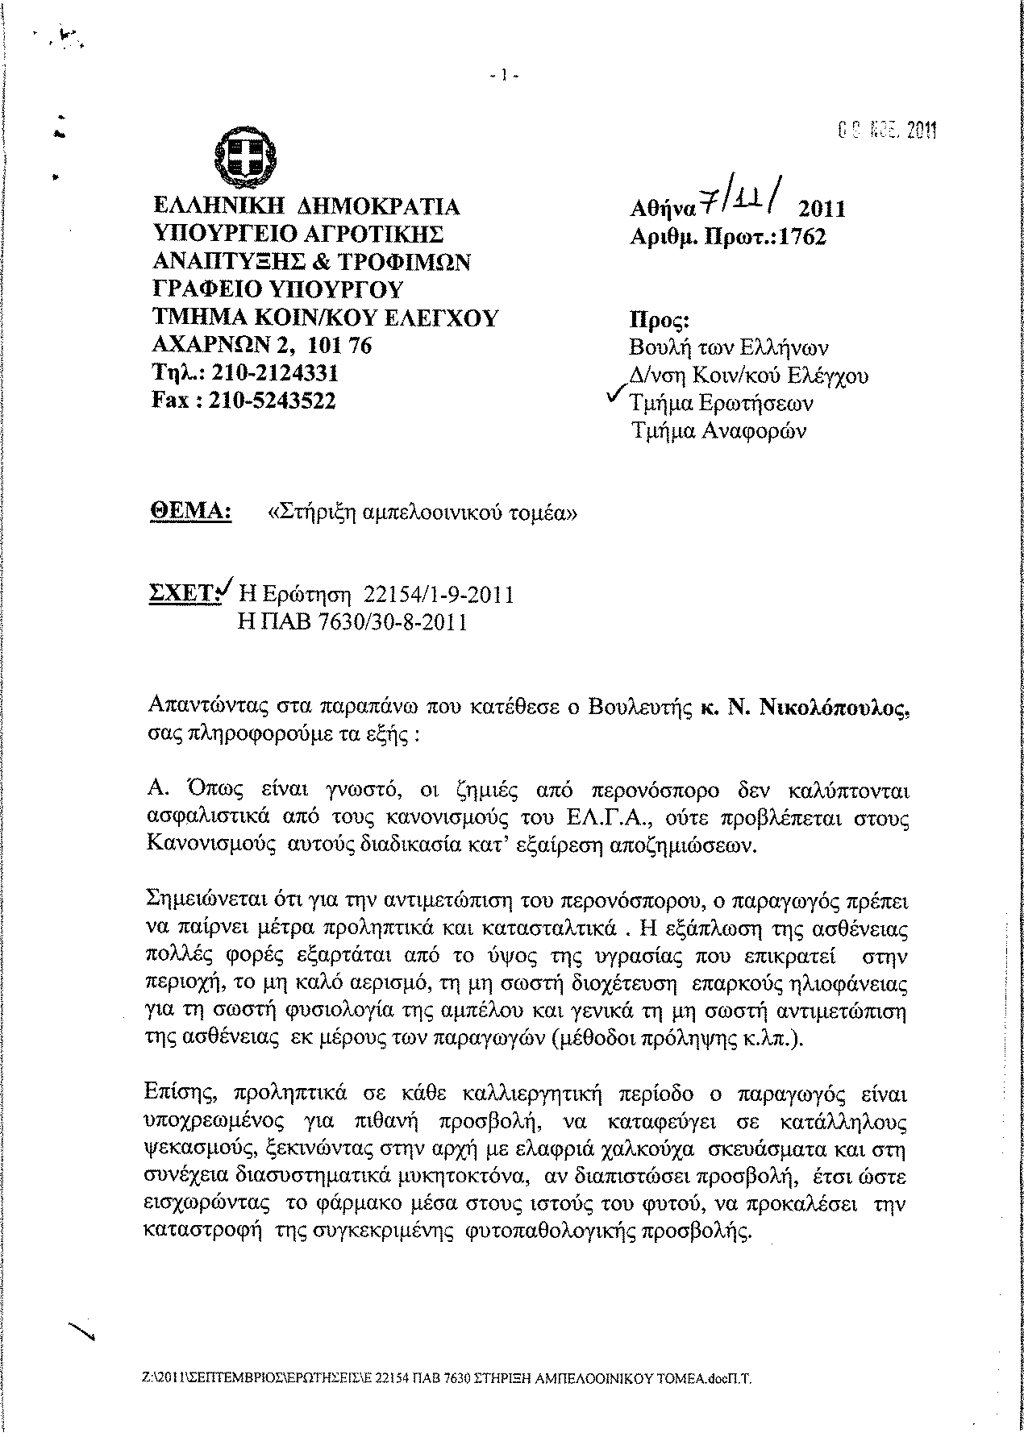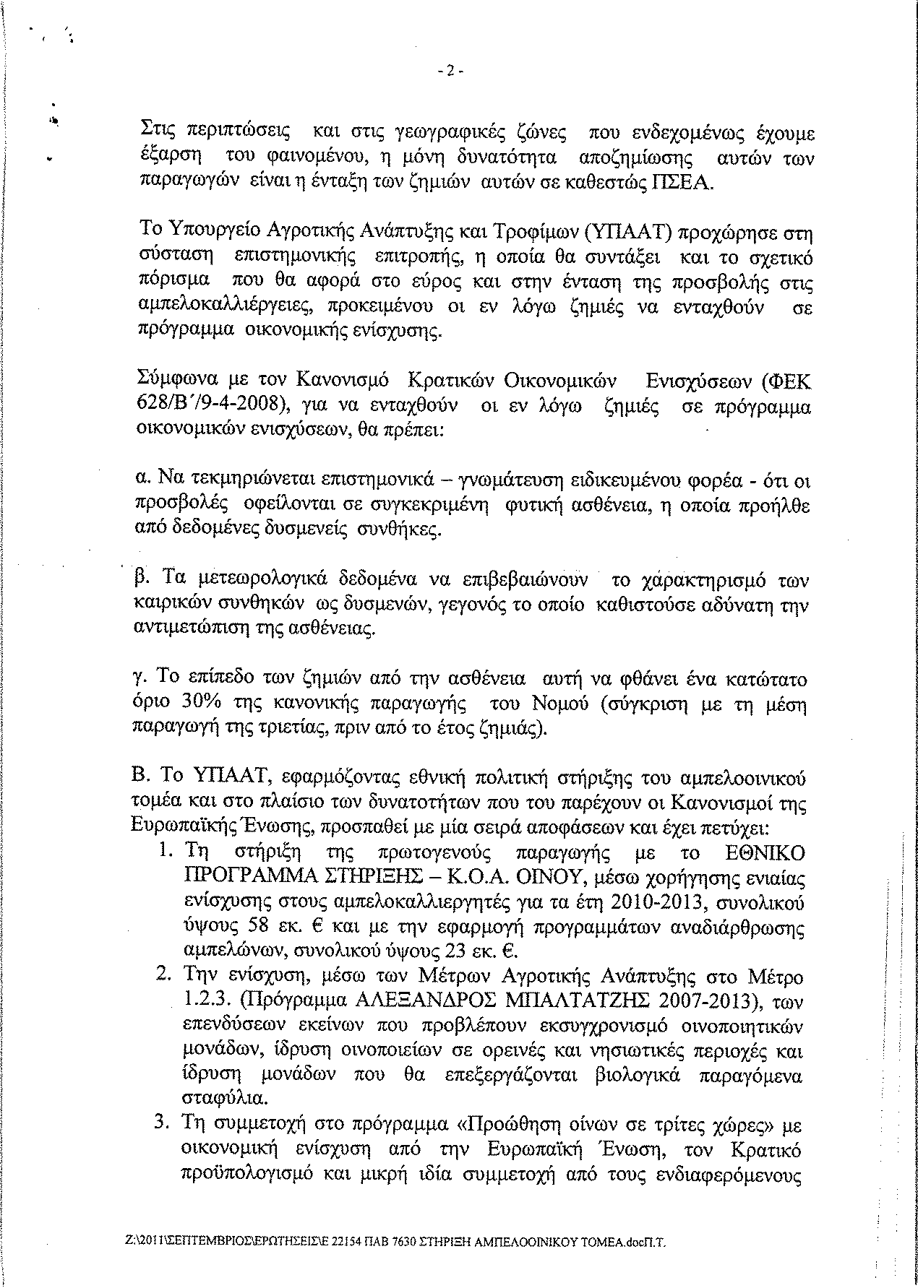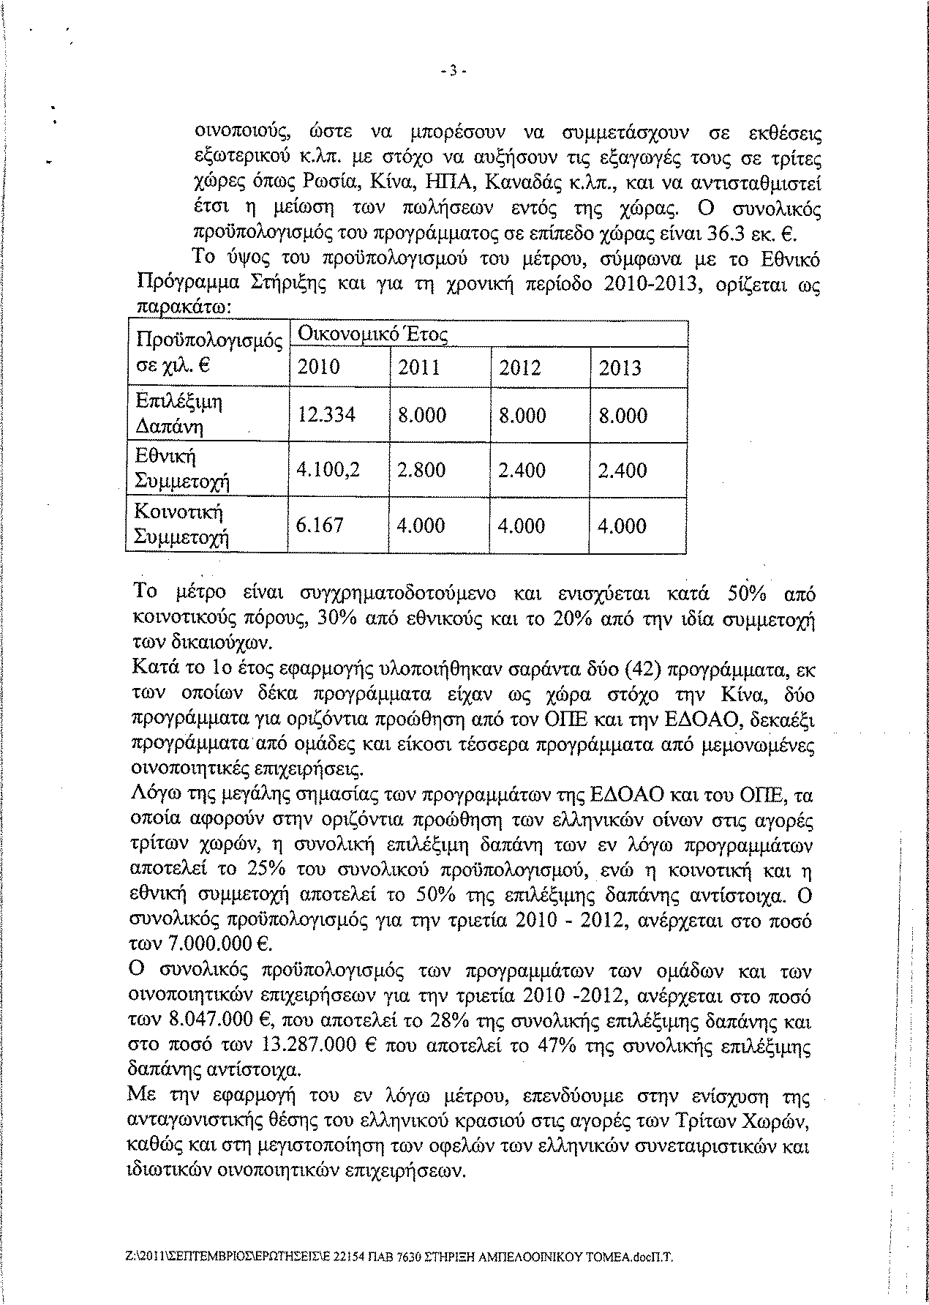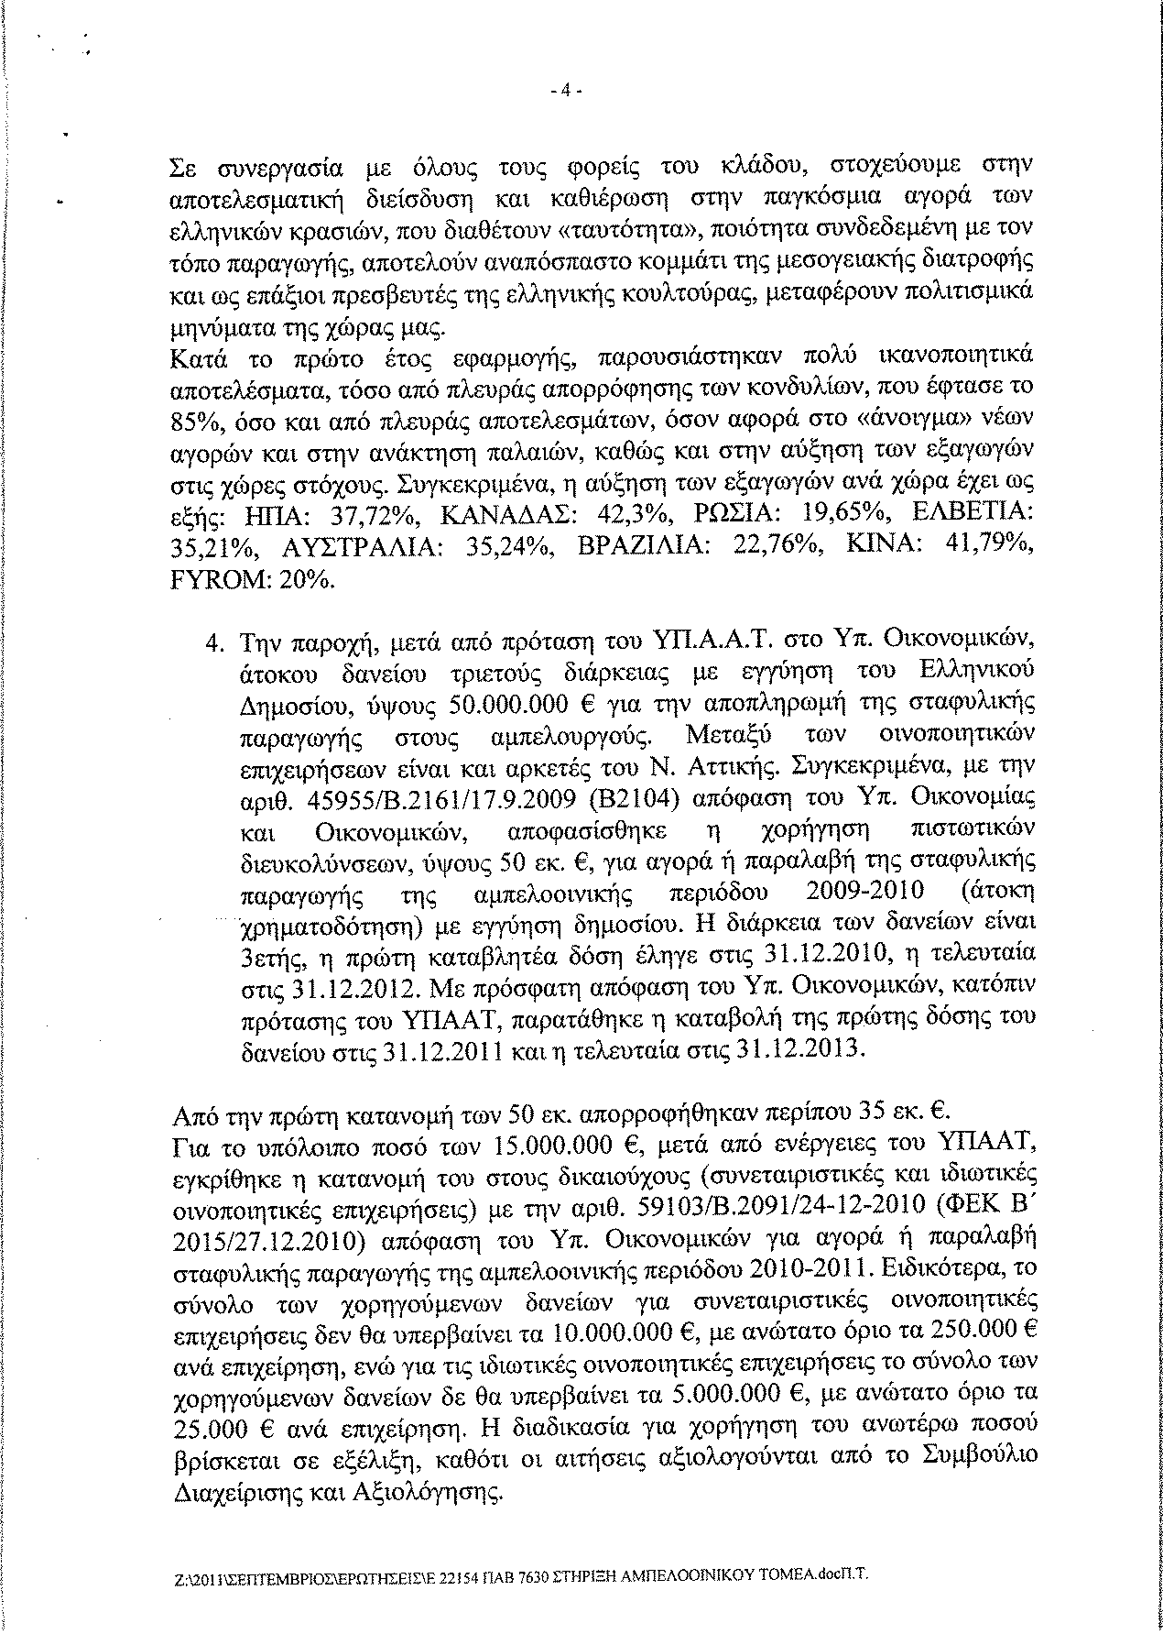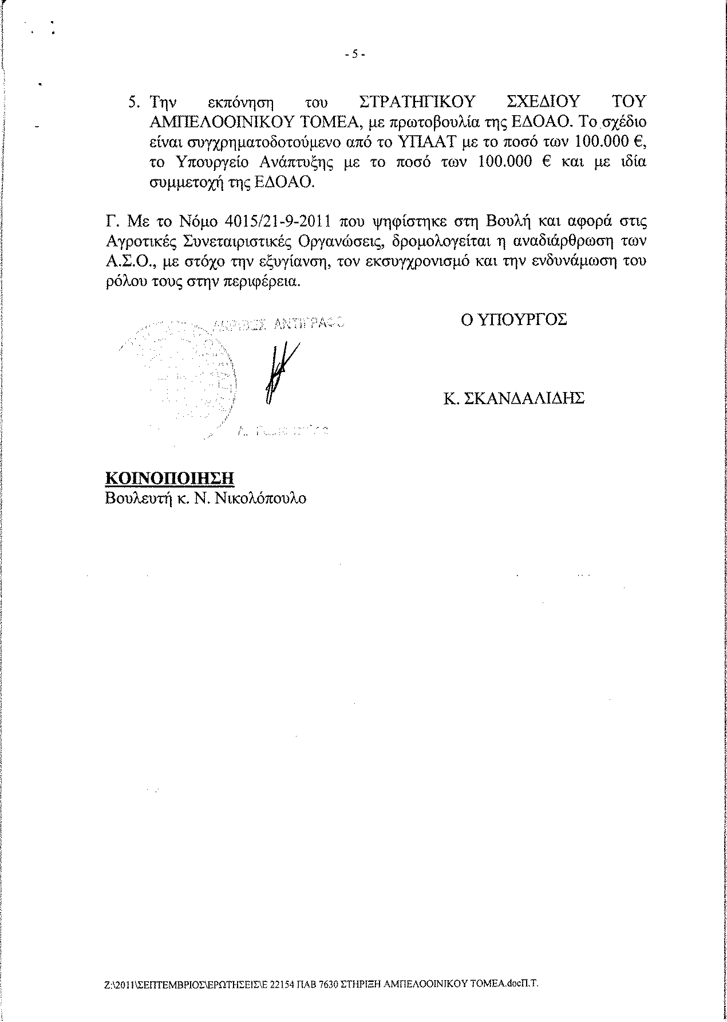
2. Στην με αριθμό 22628/13-09-2011 ερώτηση της Βουλευτού κ. Αγάτσας Αριάδνης δόθηκε με το υπ’ αριθμ. 1809/17-11-2011 έγγραφο από τον Υπουργό Αγροτικής Ανάπτυξης και Τροφίμων η ακόλουθη απάντηση:
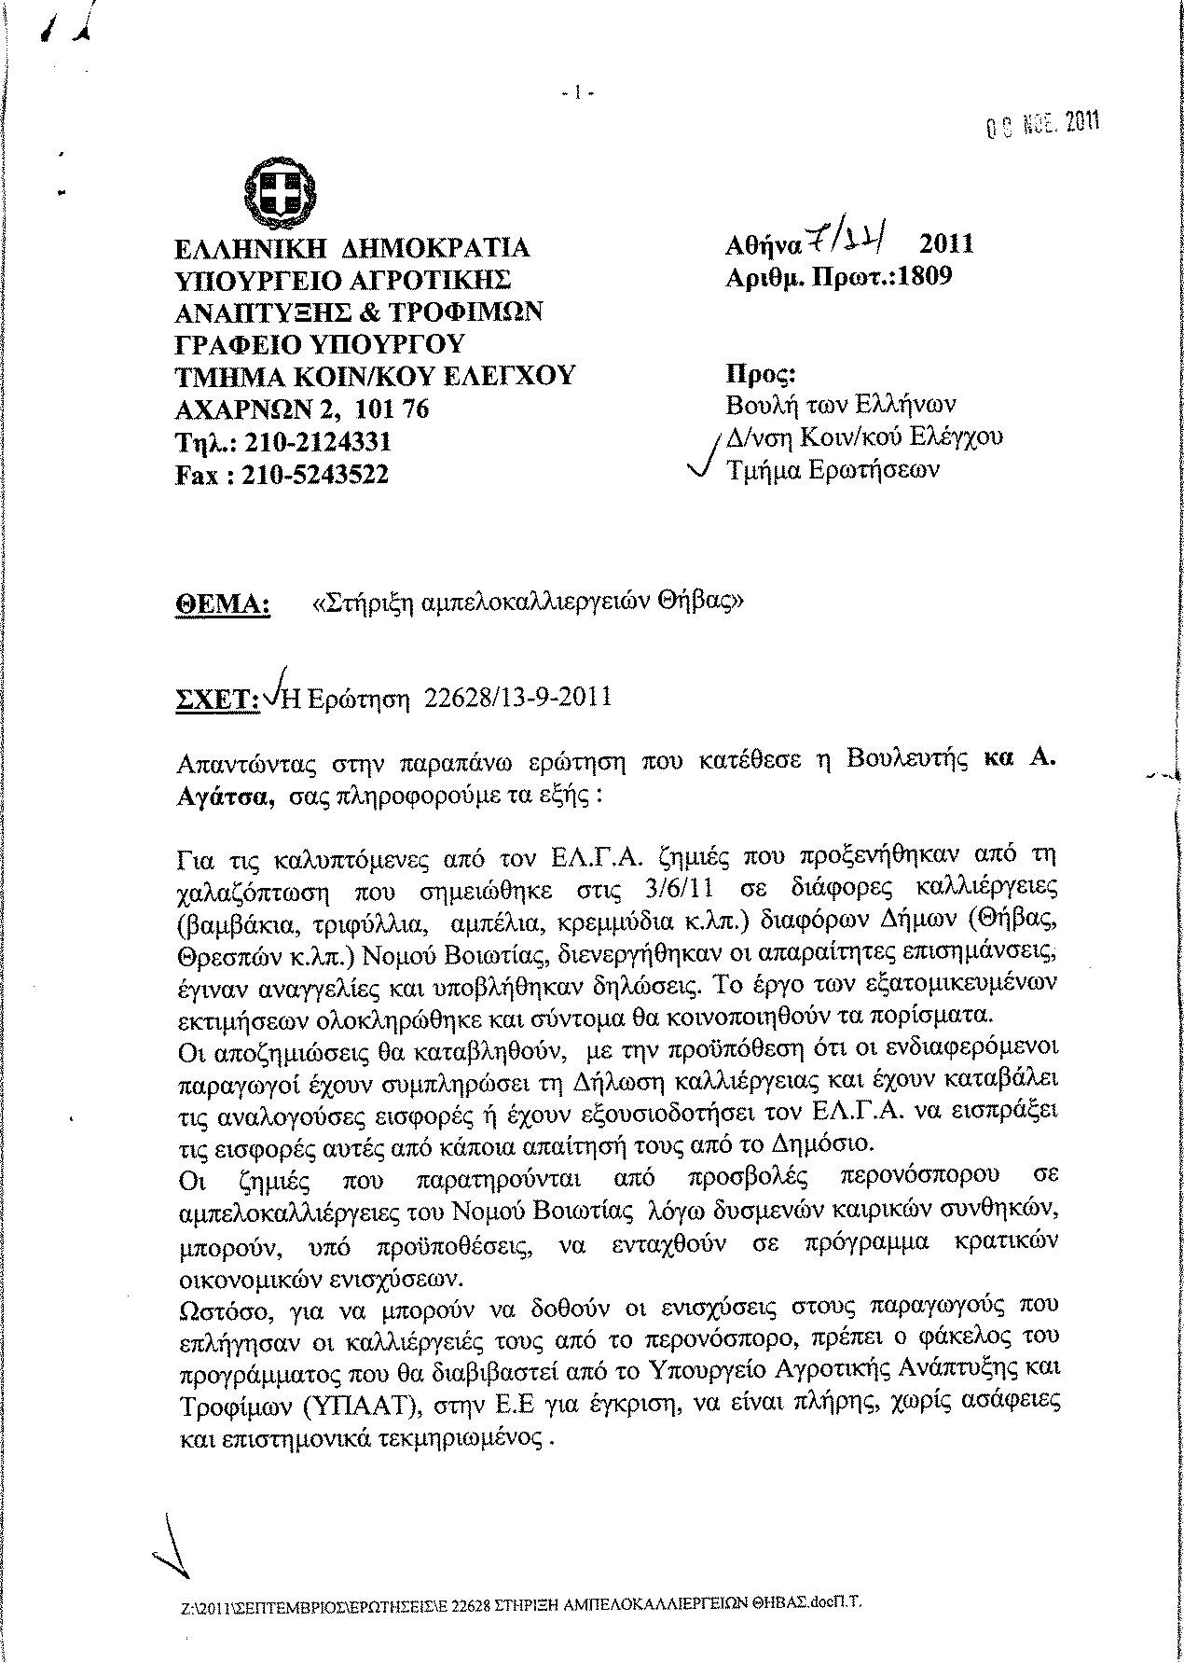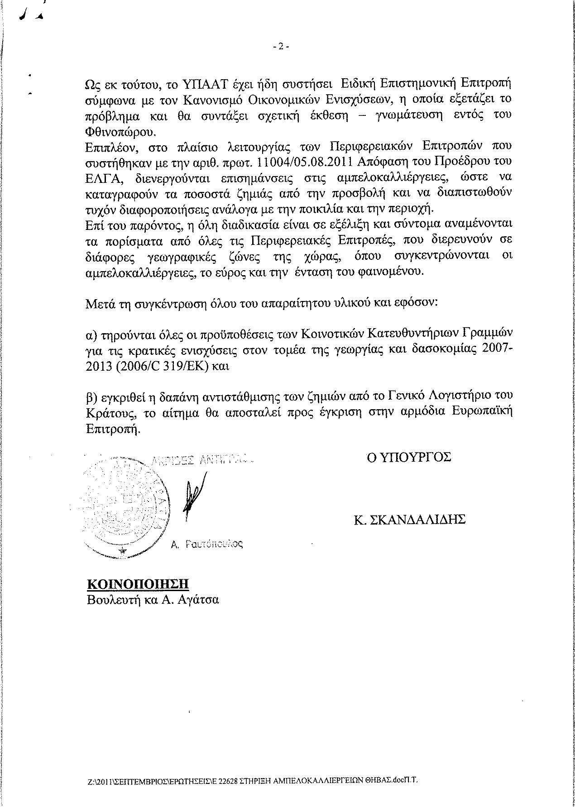
3. Στην με αριθμό 23629/28-09-2011 ερώτηση του Βουλευτή κ. Αποστολάτου Βαϊτση δόθηκε με το υπ’ αριθμ. 1879/8-11-2011 έγγραφο από τον Υφυπουργό Αγροτικής Ανάπτυξης και Τροφίμων η ακόλουθη απάντηση:
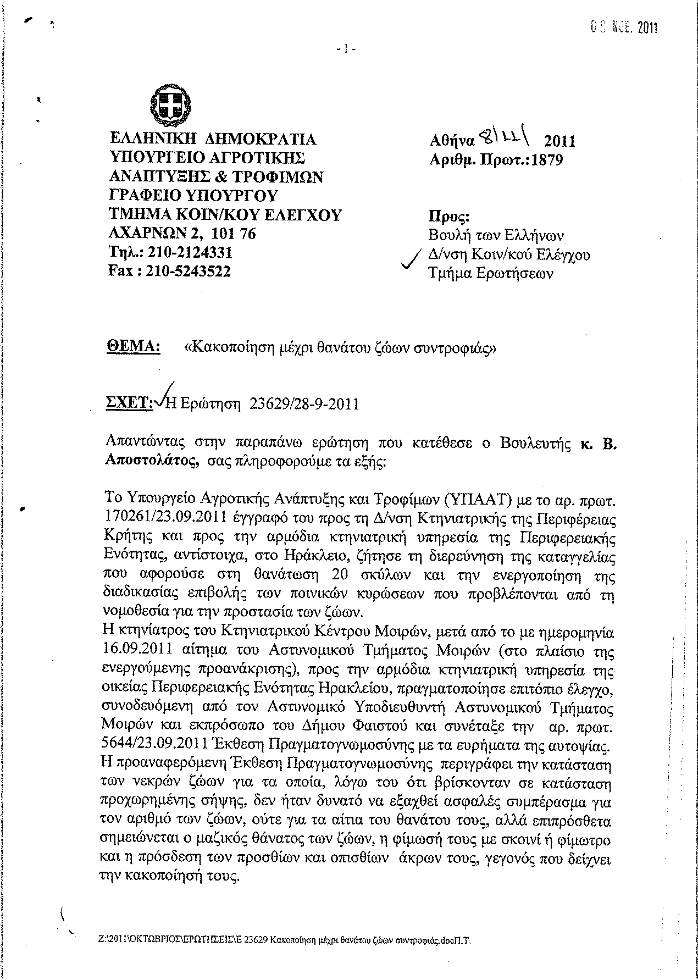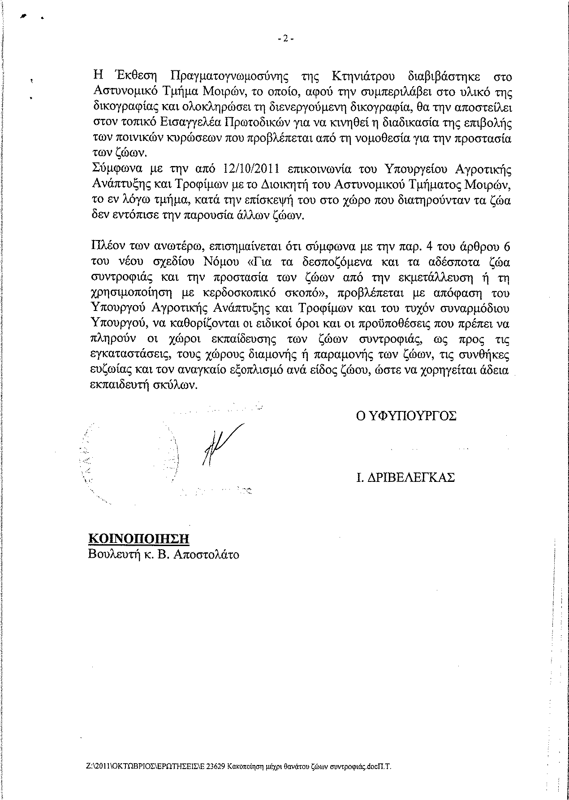
ΠΡΟΕΔΡΕΥΟΥΣΑ (Βέρα Νικολαΐδου): Κυρίες και κύριοι συνάδελφοι, εισερχόμεθα στη συζήτηση των
ΑΝΑΦΟΡΩΝ ΚΑΙ ΕΡΩΤΗΣΕΩΝ
Η πρώτη με αριθμό 1643/17-11-2011 ερώτηση πρώτου κύκλου του Βουλευτή του Πανελλήνιου Σοσιαλιστικού Κινήματος κ. Δημητρίου Κουσελά προς τον Υπουργό Οικονομικών, σχετικά με τη λήψη μέτρων ταχείας εκδίκασης των φορολογικών υποθέσεων και την είσπραξη των οφειλομένων φόρων από μεγαλοοφειλέτες δεν συζητείται λόγω κωλύματος του κυρίου Υπουργού και διαγράφεται.
ΔΗΜΗΤΡΙΟΣ ΚΟΥΣΕΛΑΣ: Κυρία Πρόεδρε, μπορώ να έχω το λόγο;
ΠΡΟΕΔΡΕΥΟΥΣΑ (Βέρα Νικολαΐδου): Κύριε Κουσελά, δεν υπάρχει αυτή η διαδικασία, αλλά μπορείτε να λάβετε το λόγο για ένα λεπτό.
ΔΗΜΗΤΡΙΟΣ ΚΟΥΣΕΛΑΣ: Κυρία Πρόεδρε, σας ευχαριστώ για την ευαισθησία σας. Υπάρχει ένα θέμα τήρησης της κοινοβουλευτικής τάξης και προστασίας και των Βουλευτών και του κοινοβουλευτικού ελέγχου.
Η ερώτηση που επρόκειτο να συζητήσουμε ήταν αυτή ακριβώς που αναφέρατε, η ταχεία είσπραξη των οφειλών των μεγαλοοφειλετών του δημοσίου. Είναι ένα μείζον ζήτημα με πολλές διαστάσεις πολιτικές, οικονομικές, αλλά και κοινωνικές.
ΠΡΟΕΔΡΕΥΟΥΣΑ (Βέρα Νικολαΐδου): Μην αναπτύξετε το θέμα.
ΔΗΜΗΤΡΙΟΣ ΚΟΥΣΕΛΑΣ: Αυτό που θέλω, λοιπόν, να πω είναι το εξής. Αυτή η ερώτηση είχε κατατεθεί –και το θέτω υπ’ όψιν σας ως Προέδρου της Βουλής- ως ερώτηση τριάντα πέντε Βουλευτών. Δυστυχώς, δεν απαντήθηκε στη διαδικασία και στις προθεσμίες που προβλέπει ο κοινοβουλευτικός έλεγχος. Μετά από δύο κληρώσεις ζητήσαμε να συζητηθεί σήμερα και κληρωθήκαμε σήμερα, μετά από μία δεύτερη κλήρωση. Δυστυχώς, ούτε και σήμερα θα συζητηθεί, παρ’ ότι η ερώτηση αυτή δεν αφορά ένα Υπουργείο, αφορά δύο Υπουργεία.
ΠΡΟΕΔΡΕΥΟΥΣΑ (Βέρα Νικολαΐδου): Ολοκληρώστε, όμως, κύριε Κουσελά. Έγινε κατανοητό το αίτημά σας.
ΔΗΜΗΤΡΙΟΣ ΚΟΥΣΕΛΑΣ: Ολοκληρώνω.
Θέλω, λοιπόν, να σας παρακαλέσω να μεταφέρετε στην Κυβέρνηση –εγώ καταλαβαίνω τις όποιες δυσκολίες μπορεί να έχει ο κ. Παντελής Οικονόμου, δεν είναι προσωπικό, όμως, το θέμα-...
ΠΡΟΕΔΡΕΥΟΥΣΑ (Βέρα Νικολαΐδου): Κύριε Κουσελά, δεν θα αναπτύξετε το θέμα. Είστε κατανοητός και σαφής.
ΔΗΜΗΤΡΙΟΣ ΚΟΥΣΕΛΑΣ: Είμαι κατανοητός και σαφής.
Θέλω, λοιπόν, να μεταφέρετε στην Κυβέρνηση, πρώτον, ότι δεν είναι δυνατόν να μην προσέρχεται κανένας σε αυτήν τη διαδικασία του κοινοβουλευτικού ελέγχου και δεύτερον, ότι θα πρέπει να βρεθεί τρόπος…
ΠΡΟΕΔΡΕΥΟΥΣΑ (Βέρα Νικολαΐδου): Κύριε Κουσελά, ολοκληρώστε, παρακαλώ.
ΔΗΜΗΤΡΙΟΣ ΚΟΥΣΕΛΑΣ: Ολοκληρώνω.
Θέλω να σας παρακαλέσω, λοιπόν, να ορίσετε ξανά…
ΠΡΟΕΔΡΕΥΟΥΣΑ (Βέρα Νικολαΐδου): Τελείωσε ο χρόνος που σας έδωσα. Σας διαβεβαιώνω ότι θα ενημερωθεί και ο Πρόεδρος και το Προεδρείο. Εδώ υπάρχει η σημείωση ότι δεν συζητείται λόγω κωλύματος του κυρίου Υπουργού και υποτίθεται ότι σε αυτές τις περιπτώσεις έχετε ενημερωθεί έγκαιρα. Εάν αυτό δεν συνέβη, θα δούμε τι μπορεί να γίνει. Σας ευχαριστώ.
ΔΗΜΗΤΡΙΟΣ ΚΟΥΣΕΛΑΣ: Ωραία. Εγώ αυτό που θέλω να παρακαλέσω είναι πέρα από αυτό να ορίσετε νέα διαδικασία συζήτησης της ερώτησης.
Ευχαριστώ.
ΠΡΟΕΔΡΕΥΟΥΣΑ (Βέρα Νικολαΐδου): Σας είπα ότι θα ενημερωθεί και ο ίδιος ο Πρόεδρος.
Συνεχίζουμε με την τρίτη με αριθμό 599/14-10-2011 ερώτηση πρώτου κύκλου του Βουλευτή του Κομμουνιστικού Κόμματος Ελλάδας κ. Θεόδωρου Ιγνατιάδη προς την Υπουργό Παιδείας, Διά Βίου Μάθησης και Θρησκευμάτων, σχετικά με την επίλυση των προβλημάτων στη λειτουργία των TEI Θεσσαλονίκης και Καβάλας.
Στην ερώτηση του κ. Ιγνατιάδη θα απαντήσει ο Αναπληρωτής Υπουργός κ. Κωνσταντίνος Αρβανιτόπουλος, αφού πρώτα ο κ. Ιγνατιάδης μάς την παρουσιάσει πολύ σύντομα σε δύο λεπτά.
Ορίστε, κύριε συνάδελφε, έχετε το λόγο.
ΘΕΟΔΩΡΟΣ ΙΓΝΑΤΙΑΔΗΣ: Ευχαριστώ, κυρία Πρόεδρε.
Κύριε Υπουργέ, τα TEI της Θεσσαλονίκης και της Καβάλας αντιμετωπίζουν πολύ σοβαρά προβλήματα στη λειτουργία τους. Αυτό αφορά και τους οικονομικούς πόρους για τη λειτουργία τους, αλλά και τους διορισμούς του έκτακτου εκπαιδευτικού προσωπικού.
Έχουμε υπ' όψιν μας ότι από το Δεκέμβρη του 2009 έχει γίνει περικοπή 15% και από 20% τα δύο επόμενα έτη. Φέτος, ο προϋπολογισμός προβλέπει επίσης 18% μείωση. Για δε το προσωπικό, στα μεν TEI Θεσσαλονίκης όπου έχουμε τρεις χιλιάδες διακόσιες τριάντα σπουδαστές και συνολικά είκοσι τέσσερα τμήματα, τους δίνονται μόνο εκατόν ογδόντα τρεις πιστώσεις για εκτάκτους, τη στιγμή που τα διακόσια πενήντα άτομα του μόνιμου εκπαιδευτικού προσωπικού, λόγω και των συνταξιοδοτήσεων, έχουν φθάσει στο ναδίρ των τελευταίων χρόνων.
Σοβαρά προβλήματα δημιουργούνται στην εκπαιδευτική διαδικασία εξαιτίας αυτού του γεγονότος. Υπάρχουν στα εργαστήρια από είκοσι πέντε άτομα μέχρι και ογδόντα. Αντίστοιχα, στα έντεκα τμήματα του TEI Καβάλας έχουμε συνολικά μείωση για τους εκτάκτους. Έχουμε, δηλαδή, πενήντα επτά άτομα από εκατόν εξήντα οκτώ πέρυσι και τετρακόσιους εξήντα το 2009.
Ουσιαστικά, έχουμε μόνο χίλιες ώρες, δηλαδή μιάμιση ώρα την ημέρα ανά έτος, αν κάνει κάποιος τη διαίρεση. Βέβαια, αυτό συμβαίνει σε όλα τα TEI της χώρας. Το αποτέλεσμα είναι η αδυναμία πραγματοποίησης και τυπικά της εκπαιδευτικής διαδικασίας. Ουσιαστικά, αναγκάζετε τους σπουδαστές να μαλώνουν ποιος θα κάνει εργαστήριο και μάθημα. Επίσης, δημιουργούνται σοβαρά προβλήματα εξαιτίας της παροχής των μαθημάτων μόνο σε ένα εξάμηνο, ιδιαίτερα για τους εργαζόμενους φοιτητές των φτωχών λαϊκών οικογενειών. Αυτό, σε συνδυασμό με τα άλλα μέτρα σας, στην ουσία θα διαγράψει χιλιάδες σπουδαστές που θα οδηγηθούν στην εγκατάλειψη των σπουδών. Από εκεί και πέρα, θα οδηγήσει σε κλείσιμο ή συγχώνευση τμημάτων λόγω της αξιολόγησης με τα κριτήρια που εσείς έχετε.
Σας ρωτάμε, λοιπόν, τι μέτρα θα πάρετε, πρώτον για να καλυφθούν οι ανάγκες σε εκπαιδευτικό προσωπικό, σύμφωνα με την εγκύκλιο που έχετε εκδώσει και μιλάτε για έναν προς δεκαπέντε σπουδαστές. Λέμε αυτό να γίνει άμεσα.
Δεύτερον, ρωτάμε αν σκοπεύετε να προσλάβετε μόνιμο πλήρους και αποκλειστικής απασχόλησης προσωπικό, προκειμένου να λυθεί μόνιμα αυτό το πρόβλημα στα TEΙ της Καβάλας και της Θεσσαλονίκης.
ΠΡΟΕΔΡΕΥΟΥΣΑ (Βέρα Νικολαΐδου): Σας ευχαριστώ.
Το λόγο έχει ο Αναπληρωτής Υπουργός Παιδείας, Δια Βίου Μάθησης και Θρησκευμάτων κ. Κωνσταντίνος Αρβανιτόπουλος.
Ορίστε, κύριε Υπουργέ, έχετε το λόγο.
ΚΩΝΣΤΑΝΤΙΝΟΣ ΑΡΒΑΝΙΤΟΠΟΥΛΟΣ (Αναπληρωτής Υπουργός Παιδείας, Διά Βίου Μάθησης και Θρησκευμάτων): Ευχαριστώ, κυρία Πρόεδρε. Ευχαριστώ και το Βουλευτή του Κομμουνιστικού Κόμματος Ελλάδας κ. Ιγνατιάδη για την ερώτησή του.
Κατ’ αρχάς, ήθελα να πω ότι προχθές είχαμε τη σύνοδο των προέδρων των TEI, στην οποία είχα την ευκαιρία να συζητήσω με τους προέδρους των TEI τα προβλήματα που αντιμετωπίζουν και τα οποία πράγματι –θα συμφωνήσω μαζί σας- έχουν οξυνθεί λόγω της οικονομικής κρίσης που μαστίζει τη χώρα μας και που βέβαια πλήττει και την εκπαίδευση, την παιδεία και το εκπαιδευτικό σύστημα.
Θα πω, επίσης, ότι πρόσφατα διορίσαμε τριακόσια σαράντα μέλη ΔΕΠ στα Πανεπιστήμια και πενήντα ένα μέλη εκπαιδευτικού προσωπικού για τα TEI Θα σας πω συγκεκριμένα για τη λειτουργία των TEI Θεσσαλονίκης και Καβάλας ότι, όπως είπατε και εσείς, στα είκοσι τέσσερα τμήματα του TEI Θεσσαλονίκης αυτήν τη στιγμή υπηρετούν διακόσια ογδόντα μόνιμα μέλη εκπαιδευτικού προσωπικού, σύμφωνα τουλάχιστον με τα στοιχεία που έχουν μέχρι σήμερα περιέλθει στην υπηρεσία μας.
Πρόσφατα με την υπουργική απόφαση 96401/2011 έχουν κατανεμηθεί εκατόν ογδόντα πέντε θέσεις-πιστώσεις, για την πρόσληψη εκπαιδευτικού προσωπικού με σχέση εργασίας ιδιωτικού δικαίου ορισμένου χρόνου, για το ακαδημαϊκό έτος 2011-2012. Αυτό, όσον αφορά τη Θεσσαλονίκη.
Για την Καβάλα να πω ότι στα δεκατρία τμήματα του ΤΕΙ Καβάλας, έχουμε αυτήν τη στιγμή, ενενήντα ένα μόνιμα μέλη εκπαιδευτικού προσωπικού, σύμφωνα με τα στοιχεία που έχουμε ως σήμερα στην υπηρεσία. Επιπρόσθετα με την ίδια υπουργική απόφαση έχουν κατανεμηθεί πενήντα επτά θέσεις-πιστώσεις, για την πρόσληψη εκπαιδευτικού προσωπικού, με σχέση εργασίας ιδιωτικού δικαίου ορισμένου χρόνου, για το ίδιο ακαδημαϊκό έτος, δηλαδή για το 2011-2012.
Τώρα να σας πω ότι με έγγραφο του Υπουργείου προς το Υπουργείο Διοικητικής Μεταρρύθμισης και Ηλεκτρονικής Διακυβέρνησης έχουμε ζητήσει την κατ’ εξαίρεσιν χορήγηση, επιπλέον τριακοσίων θέσεων, για την πρόσληψη πάλι εκπαιδευτικού προσωπικού, με σχέση εργασίας ιδιωτικού δικαίου ορισμένου χρόνου –και για τα ΤΕΙ βέβαια και για την ΑΣΠΑΙΤΕ- ούτως ώστε να μπορέσουμε να βοηθήσουμε τα ιδρύματα, για να επιτελέσουν το λειτουργικό τους έργο.
Βέβαια, όσον αφορά και τις θέσεις μονίμου προσωπικού, υπάρχουν σε εκκρεμότητα κάποιοι διορισμοί, τους οποίους επίσης έχουμε ζητήσει για το 2012 και για τα ΑΕΙ και τα ΤΕΙ και κάποιες θέσεις ελπίζω ότι θα εγκριθούν για το επόμενο έτος. Βέβαια όλα αυτά συναρτώνται, όπως αντιλαμβάνεστε, και με την οικονομική κρίση την οποία βιώνουμε.
ΠΡΟΕΔΡΕΥΟΥΣΑ (Βέρα Νικολαΐδου): Σας ευχαριστώ.
Το λόγο έχει ο ερωτών Βουλευτής κ. Θεόδωρος Ιγνατιάδης.
ΘΕΟΔΩΡΟΣ ΙΓΝΑΤΙΑΔΗΣ: Κύριε Υπουργέ, επικαλείστε την οικονομική κρίση. Βέβαια την κρίση την πληρώνουν οι λαϊκές οικογένειες με την πολιτική και της παρούσας Κυβέρνησης και διαχρονικά. Αυτό συμβαίνει. Την πληρώνουν και μέσω της παιδείας και των σπουδών των παιδιών τους. Όταν πρόκειται για τη στήριξη των τραπεζών, για τη στήριξη των μεγάλων επιχειρηματικών ομίλων, εκεί ξέρει και η σημερινή Κυβέρνηση και οι προηγούμενες να βρίσκουν τα απαραίτητα κονδύλια.
Επικαλείστε τριακόσιες θέσεις και λέτε ότι «θα» δοθούν. Αυτό είναι μία υπόσχεση μετέωρη τη στιγμή που συνολικά, για όλα τα ΤΕΙ της χώρας, από το 2009, αυτές έχουν μειωθεί και από τις τρεισήμισι χιλιάδες πιστώσεις, έχουμε πάει στις χίλιες τριακόσιες. Δηλαδή έχει πέσει στο 1/3 και μας μιλάτε για τριακόσιες θέσεις, που ελάχιστα θα βοηθήσουν να αντιμετωπιστεί αυτό το πρόβλημα.
Βέβαια αυτό είναι μία συνειδητή πολιτική, που εντάσσεται συνολικά, στις εκπαιδευτικές αναδιαρθρώσεις που έχουν γίνει τα τελευταία χρόνια, με αποκορύφωμα το νόμο-πλαίσιο και θα οδηγήσει μέσα σ’ αυτήν την κατάσταση, με αυτά τα εργαλεία, τους φοιτητές να χάνουν εξάμηνα, να παρατείνεται η διάρκεια των σπουδών, να πληρώνουν οι λαϊκές οικογένειες ακόμα περισσότερο και να επιβαρύνονται, να μειώνονται αυτοί, που τελικά θα αποφοιτούν και με τα κριτήρια της αξιολόγησης που εσείς οι ίδιοι κάνετε, στην ουσία, να υποβαθμίσετε, να συγχωνεύσετε και να καταργήσετε και τμήματα ΤΕΙ.
Εμείς πιστεύουμε ότι αυτό είναι μία συνειδητή πολιτική, που θέλει να οδηγήσει στην πλήρη υποταγή τής τριτοβάθμιας εκπαίδευσης, στα μεγάλα επιχειρηματικά συμφέροντα, στην ουσία, να επιβαρύνει ακόμα περισσότερο τις λαϊκές οικογένειες για το κόστος των σπουδών και να παρέχει ειδικά για τα ΤΕΙ, πτυχία πολύ υποβαθμισμένης αναλώσιμης γνώσης, εφήμερης για τις ανάγκες των μεγάλων επιχειρηματικών ομίλων. Αυτήν τη λογική υπηρετεί κι αυτή η πολιτική σας, που είναι συνειδητή.
Πιστεύουμε ότι χρειάζεται συνολικά μία διαφορετική πολιτική για την παιδεία, μία γενναία χρηματοδότηση πριν απ’ όλα, για να καλυφθούν οι λειτουργικές δαπάνες, μία γενναία πρόσληψη προσωπικού άμεσα, ούτως ώστε να αντιμετωπιστούν κυριολεκτικά οι λειτουργικές δαπάνες, για να μπορούν να γίνουν εργαστήρια και μαθήματα σ’ αυτά τα ΤΕΙ.
Από εκεί και πέρα, χρειάζεται βέβαια και μία πολιτική ούτως, ώστε συνολικά οι ανάγκες που υπάρχουν, να καλύπτονται με μόνιμο εκπαιδευτικό προσωπικό. Σήμερα σε μία εποχή όπου η γνώση που παράγεται κοινωνικά, μπορεί να γίνει αντικείμενο και κτήμα όλου του λαού και των παιδιών του, στην ουσία βάζετε παραπάνω εμπόδια.
(Στο σημείο αυτό κτυπάει το κουδούνι λήξεως του χρόνου ομιλίας του κυρίου Βουλευτή)
Αυτό απαιτεί μία άλλη πολιτική, μία ενιαία τριτοβάθμια εκπαίδευση, δημόσια, αποκλειστικά και δωρεάν, με κατάργηση του αναχρονιστικού διαχωρισμού που υπάρχει σήμερα και διευκόλυνση με κάθε μέσο των φοιτητών για να σπουδάσουν με δασκάλους και κάλυψη όλων των λειτουργικών δαπανών, κάλυψη των αναγκών συνολικά σε σίτιση, σε στέγαση, ούτως ώστε να μην πληρώνουν ούτε ένα ευρώ για τις σπουδές τους οι οικογένειες…
ΠΡΟΕΔΡΕΥΟΥΣΑ (Βέρα Νικολαΐδου): Κύριε συνάδελφε, πρέπει να ολοκληρώσετε.
ΘΕΟΔΩΡΟΣ ΙΓΝΑΤΙΑΔΗΣ: Ευχαριστώ πολύ.
ΠΡΟΕΔΡΕΥΟΥΣΑ (Βέρα Νικολαΐδου): Κι εγώ σας ευχαριστώ.
Ο Αναπληρωτής Υπουργός Παιδείας, Διά Βίου Μάθησης και Θρησκευμάτων κ. Κωνσταντίνος Αρβανιτόπουλος έχει το λόγο.
ΚΩΝΣΤΑΝΤΙΝΟΣ ΑΡΒΑΝΙΤΟΠΟΥΛΟΣ (Αναπληρωτής Υπουργός Παιδείας, Διά Βίου Μάθησης και Θρησκευμάτων): Ευχαριστώ, κυρία Πρόεδρε.
Νομίζω, κύριε Βουλευτά, ότι δεν υπάρχει κανείς σ’ αυτήν την Αίθουσα που θα διαφωνούσε μαζί σας, ότι υπάρχει ανάγκη μιας γενναίας χρηματοδότησης όλης της παιδείας. Όλοι θέλουμε να υπάρξει μία γενναία χρηματοδότηση στο χώρο της παιδείας. Όλοι θέλουμε πράγματι, να αναλογεί στην παιδεία πάντοτε, ένα πολύ υψηλό ποσοστό του προϋπολογισμού. Πρέπει όμως να αντιληφθούμε ότι λειτουργούμε σε έκτακτες συνθήκες, σε μία οικονομική κρίση και προφανώς, δυστυχώς, και η παιδεία υφίσταται τα επίχειρα αυτής της κρίσης.
Όσον αφορά το θέμα του εξορθολογισμού, στο οποίο αναφερθήκατε, θέλω να σας πω το εξής: Και η ακαδημαϊκή και η πανεπιστημιακή και η εκπαιδευτική κοινότητα των ΤΕΙ και οι πρυτάνεις και οι πρόεδροι των ΤΕΙ θα συμφωνούσαν ότι υπάρχει ανάγκη ενός εξορθολογισμού του ακαδημαϊκού χάρτη της χώρας. Τις τελευταίες δύο-τρεις δεκαετίες, ακολουθήθηκε σ’ αυτήν τη χώρα, ένα στρεβλό μοντέλο ανάπτυξης, ακόμα και στην ανώτατη εκπαίδευση. Αυτό το βλέπουμε με όλα τα προβλήματα, τα οποία δημιουργούνται, με τη στρεβλή ανάπτυξη τμημάτων πανεπιστημίων, ΑΕΙ και ΤΕΙ, σε πόλεις της επικράτειας.
Υπάρχει η ανάγκη ενός εξορθολογισμού. Αυτός ο εξορθολογισμός, κατά την άποψή μου, πρέπει να είναι το αποτέλεσμα ενός διαλόγου, να είναι το αποτέλεσμα ενός εθνικού στρατηγικού σχεδιασμού κι αυτός πρέπει να προκύψει μέσα από έναν εξαντλητικό διάλογο, ανάμεσα σε όλους τους εμπλεκόμενους φορείς, στην πολιτεία και στην πανεπιστημιακή κοινότητα και στην κοινωνία. Δεν θα πρέπει να μας επιβληθεί από την πραγματικότητα.
Θα έλεγα δε, ότι υπάρχουν τμήματα ΤΕΙ, για παράδειγμα, τα οποία ξέρουμε ότι δεν είχαν ούτε φοιτητές, ούτε πολλούς διδάσκοντες και εκεί υπήρξε η ανάγκη ενός εξορθολογισμού. Αυτό είναι κάτι το οποίο ζητήσαμε από την ίδια την εκπαιδευτική κοινότητα των ΤΕΙ: να προτείνει λύσεις και να προβεί στον αναγκαίο εξορθολογισμό ούτως, ώστε να γίνει και εξοικονόμηση πόρων. Αυτό είναι το ένα σκέλος.
Το δεύτερο σκέλος βέβαια, είναι ότι μέσα στο πλαίσιο αυτής της κρίσης, το Υπουργείο διεκδικεί θέσεις και διορισμούς, από τους διορισμούς που βρίσκονται σε εκκρεμότητα και για τα Πανεπιστήμια και για ΤΕΙ ούτως, ώστε να μπορέσουν να επιτελέσουν το λειτουργικό τους έργο.
Τέλος για το θέμα της φοιτητικής μέριμνας, το οποίο είπατε και το οποίο είναι πολύ σημαντικό και εδώ, υπάρχει μία εργώδης προσπάθεια από το Υπουργείο και οι φοιτητικές εστίες να συνεχίσουν να λειτουργούν και με τη μετάβασή τους από το Εθνικό Ίδρυμα Νεότητας στα πανεπιστήμια κ.ο.κ. να υπάρξει η δυνατότητα και η αρωγή από την πολιτεία ούτως, ώστε και τα πανεπιστήμια, τα οποία θα υποδεχθούν τις εστίες, να έχουν τη δυνατότητα να μπορέσουν να τις λειτουργήσουν. Αυτό θα γίνει σε συνέργεια με την πολιτεία και τους αρμόδιους φορείς, γιατί κι αυτό το θέμα της σίτισης των φοιτητών και της φοιτητικής μέριμνας εν γένει, είναι ένα πολύ-πολύ σημαντικό θέμα.
Σας ευχαριστώ.
ΠΡΟΕΔΡΕΥΟΥΣΑ (Βέρα Νικολαΐδου): Κι εγώ σας ευχαριστώ.
Κυρίες και κύριοι συνάδελφοι, έχω την τιμή να ανακοινώσω στο Σώμα ότι η Διαρκής Επιτροπή Οικονομικών Υποθέσεων καταθέτει την έκθεσή της, στο σχέδιο νόμου του Υπουργείου Οικονομικών, «Κύρωση της Τροποποίησης της Σύμβασης μεταξύ της Ελληνικής Δημοκρατίας και του Καναδά για την αποφυγή της Διπλής Φορολογίας και την πρόληψη της φοροδιαφυγής, αναφορικά με τους φόρους εισοδήματος και κεφαλαίου, δι’ ανταλλαγής ρηματικών διακοινώσεων».
Ο Βουλευτής κ. Χατζή Οσμάν Αχμέτ ζητεί άδεια ολιγοήμερης απουσίας στο εξωτερικό. Η Βουλή εγκρίνει;
ΟΛΟΙ ΟΙ ΒΟΥΛΕΥΤΕΣ: Μάλιστα, μάλιστα.
ΠΡΟΕΔΡΕΥΟΥΣΑ (Βέρα Νικολαΐδου): Η Βουλή ενέκρινε τη ζητηθείσα άδεια.
Συνεχίζουμε με τη δεύτερη με αριθμό 1019/197/25-10-2011 ερώτηση πρώτου κύκλου και αίτηση κατάθεσης εγγράφων του Βουλευτή της Νέας Δημοκρατίας κ. Αθανασίου Γιαννόπουλου προς τον Υπουργό Υγείας και Κοινωνικής Αλληλεγγύης, σχετικά με καθυστερήσεις στην υλοποίηση της δωρεάς από την Εθνική Τράπεζα Ελλάδος, για την κατασκευή είκοσι δύο χειρουργείων στο Γενικό Νοσοκομείο Αθηνών «Ο Ευαγγελισμός».
Στην ερώτηση του κ. Γιαννόπουλου, θα απαντήσει ο Υφυπουργός κ. Μιχαήλ Τιμοσίδης, αφού πρώτα δώσουμε το λόγο στον κ. Γιαννόπουλο, για να μας την παρουσιάσει σύντομα.
Ορίστε, κύριε συνάδελφε, έχετε το λόγο.
ΑΘΑΝΑΣΙΟΣ ΓΙΑΝΝΟΠΟΥΛΟΣ: Κυρία Πρόεδρε, κύριοι συνάδελφοι, απλώς και μόνο, θα ήθελα να σχολιάσω ότι παλαιότερα, όταν κι εγώ ήμουνα Υφυπουργός και απαντούσα σε ερωτήσεις, γινόταν σχόλιο γιατί δεν έρχεται ο Υπουργός.
Εγώ δεν κάνω αυτό το σχόλιο, διότι πιστεύω ότι ο συνάδελφος και στη Βουλή και στην ιατρική, Μιχάλης Τιμοσίδης, με πληρότητα, θα απαντήσει στην ερώτησή μου.
Βέβαια δεν θα υπήρχε αντικείμενο επίκαιρης ερωτήσεως, αν το Υπουργείο απαντούσε εμπρόθεσμα, στην ερώτηση που είχα καταθέσει. Φαίνεται βέβαια ότι η προσφιλής τακτική των Υπουργείων –όχι μόνο του Υπουργείου Υγείας και Κοινωνικής Αλληλεγγύης- είναι τέτοια, ώστε πολλές ερωτήσεις να παίρνουν το χαρακτήρα του επικαίρου. Επίκαιρη γίνεται η ερώτηση διαχρονικά, τη στιγμή που υπάρχει μεγάλη αναβολή της δωρεάς, εκ μέρους της Εθνικής Τραπέζης.
Θα πρέπει να γνωρίζετε ότι με το άρθρο 78 του ν. 3918 «Διαρθρωτικές αλλαγές και άλλες διατάξεις» κυρώθηκε η σύμβαση δωρεάς της Εθνικής Τραπέζης της Ελλάδος και του ελληνικού δημοσίου, για την ανέγερση νέων χειρουργείων, στο Νοσοκομείο «Ευαγγελισμός». Βέβαια η σύμβαση αυτή είχε ως αντικείμενο τη δημιουργία είκοσι δύο χειρουργικών αιθουσών, σε μία έκταση εκατόν είκοσι επτά χιλιάδων τετραγωνικών μέτρων, με δωρεά ακριβώς της Εθνικής Τραπέζης, ένα αντικείμενο το οποίο είχε συζητηθεί από την προηγούμενη διοίκηση, που υλοποιήθηκε με τη διοίκηση υπό τον κ. Ράπανο.
Υπάρχει μία μεγάλη καθυστέρηση. Το Υπουργείο δεν έχει απαντήσει ακόμα, εάν έχουν υποβληθεί οι τεχνικές μελέτες. Δεν υπάρχουν ακόμα. Επίσης δεν έχει εκδοθεί άδεια κατεδαφίσεως και άδεια ανέγερσης. Πότε προβλέπεται η έναρξη εκτέλεσης των εργασιών αυτών; Θα παρακαλούσα να έχω μία πλήρη απάντηση πάνω στο θέμα της ανεγέρσεως των νέων χειρουργείων του «Ευαγγελισμού».
ΠΡΟΕΔΡΕΥΟΥΣΑ (Βέρα Νικολαΐδου): Σας ευχαριστούμε.
Το λόγο έχει ο Υφυπουργός Υγείας και Κοινωνικής Αλληλεγγύης κ. Τιμοσίδης.
ΜΙΧΑΗΛ ΤΙΜΟΣΙΔΗΣ (Υφυπουργός Υγείας και Κοινωνικής Αλληλεγγύης): Ευχαριστώ, κυρία Πρόεδρε.
Κύριε συνάδελφε, ευχαριστώ για τα καλά λόγια που είπατε.
Θα έλθω κατευθείαν στο θέμα. Έχετε δίκιο. Πρέπει να παραδεχθούμε ότι από το παρελθόν υπάρχει γενικότερα ένα πρόβλημα με όσους θέλουν να κάνουν δωρεές είτε στο Εθνικό Σύστημα Υγείας είτε γενικότερα στο δημόσιο και το δημόσιο δεν έχει τις ίδιες ταχύτητες και δεν έχει την ανταπόκριση που θα ήθελαν οι δωρητές. Παρ’ όλα αυτά όμως, επειδή θέτετε πολύ συγκεκριμένα ερωτήματα, θα σας απαντήσω πού βρισκόμαστε.
Θα θυμίσω για τα Πρακτικά ότι την 1η Δεκεμβρίου 2010 υπεγράφη η σύμβαση δωρεάς και με το ν. 3918 που αναφέρατε κι εσείς, το Μάρτιο στο άρθρο 78 περιελήφθη η κύρωση σύμβασης δωρεάς από την Εθνική Τράπεζα Ελλάδος ποσού 30 εκατομμυρίων ευρώ υπέρ ανεγέρσεως οικοδομής, η οποία θα στεγάσει είκοσι δύο σύγχρονα χειρουργεία –και όχι μόνο- για να μπορέσει ο «Ευαγγελισμός» -που είναι ένα από τα μεγαλύτερα, το μεγαλύτερο νοσοκομείο, η «ναυαρχίδα» του Εθνικού Συστήματος Υγείας- να «αναπνεύσει», γιατί πράγματι υπάρχει πολύ μεγάλη συμφόρηση σ’ όλους τους χώρους. Υπάρχουν αναπτυγμένες μονάδες οι οποίες είναι υψηλότατης ιατρικής απόδοσης και είναι καλό να τις βοηθήσουμε.
Επειδή κάνατε συγκεκριμένες αναφορές, έχω να σας απαντήσω τα εξής: Στο πλαίσιο αυτής της υλοποίησης του έργου περιλαμβάνεται η πρώτη φάση που αφορά τη μεταφορά των υπηρεσιών του νοσοκομείου που στεγάζονται στα υπό κατεδάφιση κτήρια. Έχουν ξεκινήσει αυτές οι μετακινήσεις. Πολύ συγκεκριμένα αναφέρομαι στα εξής και είναι αυτές οι πρόδρομες εργασίες.
Στο άρθρο 3 της σύμβασης, κύριε Γιαννόπουλε, αναφέρεται ότι για να προχωρήσει είτε η άδεια οικοδομής είτε η άδεια κατεδάφισης, πρέπει να παραδοθούν οι μελέτες από την Εθνική Τράπεζα. Αυτές απεστάλησαν πριν από λίγες μέρες και εντός της επόμενης εβδομάδας, δηλαδή αμέσως μετά τα Χριστούγεννα, θα υπάρχει έγκριση από τις τεχνικές υπηρεσίες του Υπουργείου, αλλά δεν μείναμε μόνο σ’ αυτήν την αναμονή. Ήταν προϋπόθεση για να αρχίσουν τα έργα.
Παρ’ όλα αυτά η διοίκηση του νοσοκομείου προχωρά στην εκκένωση του χώρου όπου θα κατασκευαστεί και θα στεγαστεί το νέο φαρμακείο. Εντός δεκαπέντε ημερών μετακινείται η βιβλιοθήκη του νοσοκομείου σε χώρους του μεγάλου κτηρίου του νοσοκομείου για να αδειάσει ο χώρος. Μέχρι το τέλος του Ιανουαρίου είναι η τελική ημερομηνία που εκτιμάται ότι θα έχουν ολοκληρωθεί η μετακίνηση του νεφρολογικού τμήματος και της μονάδας έρευνας, καθώς επίσης και το αιμοδυναμικό εργαστήριο και τμήμα που στεγάζεται ήδη εκεί.
Μέχρι τέλος Φεβρουαρίου θα αρχίσει η κατεδάφιση του υπάρχοντος κτίσματος για να μπορέσει να αρχίσει η ανέγερση.
Στη δευτερολογία μου θα αναφερθώ και σε άλλα στοιχεία.
ΠΡΟΕΔΡΕΥΟΥΣΑ (Βέρα Νικολαΐδου): Σας ευχαριστώ.
Το λόγο έχει ο ερωτών Βουλευτής κ. Αθανάσιος Γιαννόπουλος.
ΑΘΑΝΑΣΙΟΣ ΓΙΑΝΝΟΠΟΥΛΟΣ: Κύριε Τιμοσίδη, θα ήθελα την εβδομάδα που μας έρχεται να επισκεφτείτε τα χειρουργεία του Νοσοκομείου «Ευαγγελισμός».
Τα χειρουργεία του Νοσοκομείου «Ευαγγελισμός» είναι απαράδεκτα. Εκεί δεν θα πρέπει να χειρουργείται κόσμος ούτε ακόμη και πειραματόζωα, εκτός μιας αιθούσης, του κ. Σακκά η οποία ανακαινίστηκε ιδίοις εξόδοις. Εκεί παρεμβάλλεται και μία άλλη δωρεά του εφοπλιστή Μαρτίνου, για να γίνει η μετακίνηση της μονάδας εντατικής θεραπείας χωρίς την εγκριτική διαδικασία από μέρους του Υπουργείου, όπως είθισται να γίνεται από τα νομικά πρόσωπα δημοσίου δικαίου με μεγάλα προβλήματα που δημιουργούν στις μετακινήσεις αυτών των μονάδων.
Τη συγκεκριμένη στιγμή που βρισκόμαστε, με την αδυναμία ρευστότητας που υπάρχει, δεν είναι δυνατόν να εκταμιευτούν 30 εκατομμύρια ευρώ αύριο το πρωί. Αυτό θα γίνει σταδιακά και σε βάθος χρόνου. Η εκτέλεση όλου αυτού του έργου είναι σε βάθος χρόνου τριάντα έξι μηνών. Οπότε θα υπάρξει μια σταδιακή εκταμίευση των χρημάτων.
Ακούγονται πολλά. Δεν θα ήθελα να σχολιάσω τι ακούγεται. Εσείς μπορείτε να έχετε τηλεφωνική επικοινωνία με τον κ. Ταμβακάκη και να τον ρωτήσετε γιατί καθυστερεί το συγκεκριμένο έργο. Το λέω αυτό γιατί πιθανόν να έχει πέσει στην αντίληψή σας. Μπορείτε να ρωτήστε και τον διοικητή του νοσοκομείου για να σας πει τι σχολιάζεται στους διαδρόμους καθώς και σε γραφεία επίσημα, για την καθυστέρηση του έργου.
Έχει τη διάθεση η Εθνική Τράπεζα να προχωρήσει στην υλοποιήσει του έργου; Ή βρίσκονται συνεχώς τέτοιοι συντελεστές δυσκολίας που αποτρέπουν την έναρξη διαδικασίας υλοποίησης του έργου;
Οι τεχνικές υπηρεσίες του Υπουργείου έχουν το φάκελο που οι μελετητές έχουν καταθέσει. Και οι μελετητές είναι το τεχνικό γραφείο του κ. Κυριακίδη που διαθέτει πληρότητα και επιστημονική ιδιαίτερη γνώση πάνω στο θέμα των νοσοκομειολογικών μελετών. Το γραφείο έχει τελειώσει τις εργασίες.
Η Εθνική Τράπεζα είναι υποχρεωμένη να παραδώσει έργο. Δεν δίδει χρήματα. Το έργο θα παραδώσει. Η ίδια θα δημοπρατήσει τα τεύχη, εφόσον βέβαια έχει την έγκριση του Υπουργείου.
Φοβάμαι ότι κάτι μπορεί να συμβαίνει. Εύχομαι να μη συμβαίνει τίποτα.
Δύο πράγματα πρέπει να γίνουν. Να έλθετε σε επικοινωνία με τον κ. Ταμβακάκη και να επιληφθείτε του θέματος και να προχωρήσετε στην υλοποίηση των χειρουργείων και να πάρετε κάποιες θέσεις –με μικρές παρεμβάσεις- για τα υπάρχοντα χειρουργεία.
Είναι λυπηρό να υπάρχουν σήμερα τέτοια χειρουργεία στη νοσοκομειολογική ναυαρχίδα που λέγεται «Ευαγγελισμός».
Πρέπει να δείτε και τι ποσοστό λοιμώξεων έχουμε τώρα, τι ποσοστό επικίνδυνων επεμβάσεων έχουμε στο Νοσοκομείο «Ευαγγελισμός». Αυτά τα δυο ερωτήματα πρέπει να σας απασχολήσουν.
Επίσης, η Εθνική Τράπεζα πρέπει να δώσει άμεσα λύση. Αν δεν μπορεί να δώσει, να απεμπλακεί για να δούμε τι θα κάνουμε για τα χειρουργεία του Νοσοκομείου «Ευαγγελισμός».
Σας ευχαριστώ.
ΠΡΟΕΔΡΕΥΟΥΣΑ (Βέρα Νικολαΐδου): Και εγώ σας ευχαριστώ.
Το λόγο έχει ο Υφυπουργός Υγείας και Κοινωνικής Αλληλεγγύης κ. Μιχαήλ Τιμοσίδης.
ΜΙΧΑΗΛ ΤΙΜΟΣΙΔΗΣ (Υφυπουργός Υγείας και Κοινωνικής Αλληλεγγύης): Ευχαριστώ, κυρία Πρόεδρε.
Κύριε Γιαννόπουλε, ακούω με μεγάλη προσοχή αυτά τα οποία λέτε για την κατάσταση των χειρουργείων, γιατί είστε ένας έγκριτος και μάχιμος χειρουργός. Η γνώμη και η άποψή σας αξίζουν προσοχής.
Επειδή έχουμε επισκεφθεί με τον κ. Θεοδώρου το νοσοκομείο και μεγάλο μέρος των χειρουργείων, ξέρω την κατάσταση. Πράγματι χρειάζεται το έργο και πρέπει να ξεκινήσει όσο το δυνατόν γρηγορότερα. Απαιτείται να πάμε σε σύγχρονες εγκαταστάσεις.
Όμως δεν υπάρχει κάτι ιδιαίτερο και ξεχωριστό που να έχει να κάνει με το ποσοστό των λοιμώξεων. Δεν έχει αναφερθεί, ούτε έχει πέσει στην αντίληψή μας κάτι ιδιαίτερο. Παρ’ όλα αυτά εγώ θα ασχοληθώ και θα απαντήσω και σε εσάς προσωπικά για να το γνωρίζετε. Το ενδιαφέρον σας το αναγνωρίζω.
Θέλω να σας πω ότι γίνονται όλα τα χειρουργικά περιστατικά που αντιμετωπίζει το νοσοκομείο. Αν εσείς γνωρίζετε κάτι παραπάνω είμαι στη διάθεσή σας και να το αξιοποιήσουμε και να το αξιολογήσουμε.
Θα έλεγα όμως για το έργο ότι δεν υπάρχει κανένα ιδιαίτερο πρόβλημα. Η καθυστέρηση πρέπει να σας πω ότι αφορά και τα δύο μέρη. Ο μελετητής έχει λίγο χρόνο που κατέθεσε τη μελέτη. Η διοίκηση του νοσοκομείου την απέστειλε στη διεύθυνση τεχνικών υπηρεσιών. Επικοινωνήσαμε με τον κ. Τσιτομενέα από χθες. Επομένως τις επόμενες ημέρες, όπως ανέφερα, θα ολοκληρωθεί η έγκριση και αφού μελετηθεί καλά η πρόταση που γίνεται από το μελετητικό γραφείο του κ. Κυριακίδη. Οι πληροφορίες που έχω είναι ότι πρόκειται για μια πολύ άρτια μελέτη. Επομένως εκτιμώ ότι δεν θα υπάρχουν προβλήματα στην εκτέλεση.
Βεβαίως, όπως ανέφερα στην πρωτολογία μου, έχουμε συγκεκριμένα χρονικά περιθώρια για να γίνουν πολύ συγκεκριμένες εργασίες. Η εκτίμηση όλων είναι ότι το έργο θα συνεχιστεί. Δεν υπήρχαν κάποιοι συγκεκριμένοι λόγοι. Αν γνωρίζετε να κυκλοφορεί κάτι άλλο θα ήταν πολύ χρήσιμο να μου το πείτε. Αυτά που συζητούνται είναι φήμες που λέγονταν από την πρώτη στιγμή, πριν ακόμα υπογραφεί καν η σύμβαση.
Βεβαίως πρέπει να τρέξουμε. Σ’ αυτήν τη φάση είμαστε. Παρακολουθούμε το έργο. Και είμαι σίγουρος ότι καλό Φλεβάρη θα μπορούμε να λέμε πια ότι ξεκινάει ένα έργο πολύ σημαντικό που το έχει ανάγκη ο «Ευαγγελισμός», το έχουν ανάγκη οι εργαζόμενοι και κυρίως οι ασθενείς που συρρέουν από όλα τα μέρη της Ελλάδας. Σ’ αυτήν την κατεύθυνση δουλεύουμε.
Ευχαριστώ, κυρία Πρόεδρε.
ΠΡΟΕΔΡΕΥΟΥΣΑ (Βέρα Νικολαΐδου): Εγώ σας ευχαριστώ.
Συνεχίζουμε με την πέμπτη με αριθμό 20/3-10-2011 ερώτηση πρώτου κύκλου του Βουλευτή του Συνασπισμού Ριζοσπαστικής Αριστεράς κ. Δημητρίου Παπαδημούλη προς τον Υπουργό Υγείας και Κοινωνικής Αλληλεγγύης, σχετικά με δημοσιεύματα για ποινική δίωξη του προέδρου του ΕΦΕΤ για παθητική δωροδοκία σε βαθμό κακουργήματος για την υπόθεση των υποβρυχίων.
Στην ερώτηση του κ. Παπαδημούλη θα απαντήσει επίσης ο Υφυπουργός Υγείας και Κοινωνικής Αλληλεγγύης κ. Τιμοσίδης, αφού πρώτα ο κ. Παπαδημούλης μάς την παρουσιάσει.
Ορίστε, κύριε Παπαδημούλη, έχετε το λόγο.
ΔΗΜΗΤΡΙΟΣ ΠΑΠΑΔΗΜΟΥΛΗΣ: Ευχαριστώ, κυρία Πρόεδρε.
Κύριε Τιμοσίδη, όπως ασφαλώς γνωρίζετε, πριν από τρεις περίπου μήνες η ελληνική δικαιοσύνη, με αφορμή την αποκάλυψη από τη γερμανική δικαιοσύνη του μεγάλου σκανδάλου της προμήθειας τεσσάρων υποβρυχίων επί υπουργίας Άκη Τσοχατζόπουλου και με στοιχεία ότι δόθηκαν μίζες δεκάδων εκατομμυρίων ευρώ σε πολλά εμπλεκόμενα πρόσωπα άσκησε, σύμφωνα με όλα τα σχετικά δημοσιεύματα, δίωξη εναντίον είκοσι εννέα προσώπων για οκτώ κακουργήματα και αποφάσισε και την απαγόρευση της εξόδου τους από τη χώρα.
Σύμφωνα με τα ίδια δημοσιεύματα ανάμεσα στους είκοσι εννέα είναι και ο κ. Μίχας, σημερινός Πρόεδρος του Ενιαίου Φορέα Ελέγχου Τροφίμων, όπου ορίστηκε εκεί μετά από απόφαση του Υπουργείου Υγείας κ. Λοβέρδου. Είναι πρώην Νομάρχης Πειραιά, πρώην υποψήφιος Δήμαρχος Πειραιά και εκ των κορυφαίων οργανωτικών στελεχών του ΠΑΣΟΚ και σήμερα.
Η ερώτησή μου είναι απλή: Αληθεύει ότι μέσα στους είκοσι εννέα που τους έχει απαγορευθεί η έξοδος από τη χώρα και κατηγορούνται για οκτώ κακουργήματα είναι και ο κ. Μίχας; Έχει υποβάλει παραίτηση ο κ. Μίχας από τη θέση του επικεφαλής του ΕΦΕΤ μέχρις ότου ξεκαθαριστεί δικαστικά η υπόθεση; Του έχει ζητηθεί μια τέτοια παραίτηση ή συνεχίζει ο κ. Λοβέρδος και η πολιτική ηγεσία της Κυβέρνησης να τον περιβάλλει με την εμπιστοσύνη της;
Τέλος, με ποια κριτήρια επελέγη ως επικεφαλής του Ενιαίου Φορέα Ελέγχου Τροφίμων ο κ. Μίχας αντικαθιστώντας έναν καθηγητή γεωπονίας, τον κ. Νυχά, με πλούσιο επιστημονικό έργο σχετικό με το αντικείμενο;
ΠΡΟΕΔΡΕΥΟΥΣΑ (Βέρα Νικολαΐδου): Σας ευχαριστώ.
Το λόγο έχει ο Υφυπουργός Υγείας και Κοινωνικής Αλληλεγγύης, κ. Τιμοσίδης.
Ορίστε, κύριε Τιμοσίδη, έχετε το λόγο.
ΜΙΧΑΗΛ ΤΙΜΟΣΙΔΗΣ (Υφυπουργός Υγείας και Κοινωνικής Αλληλεγγύης): Ευχαριστώ, κυρία Πρόεδρε.
Θέλω να απαντήσω ευθέως, κύριε Παπαδημούλη. Στην αρμόδια Υπηρεσία του Υπουργείου μας, αλλά και στο ίδιο το Υπουργείο -κι έχουμε απευθυνθεί και στο αρμόδιο Υπουργείο, στο Υπουργείο Δικαιοσύνης, το οποίο έχει απαντήσει στο σχετικό ερώτημα- δεν έχει κοινοποιηθεί άσκηση ένδικου μέσου κατά του κ. Μίχα. Δεν το γνωρίζουμε. Δεν το ξέρουμε. Δεν είναι δική μας υπόθεση.
Βεβαίως, πρέπει να τονίσω ότι το ζήτημα αυτό αφορά την ίδια τη δικαιοσύνη. Και όπως ξέρετε κι εσείς πολύ καλά, η δικαιοσύνη είναι και πρέπει να παραμείνει ανεξάρτητη. Έτσι, λοιπόν, δεν υπάρχει τέτοια γνώση σε εμάς.
Θέλω, επίσης, να πω ότι αυτά τα πράγματα έχουν αναφερθεί σε δημοσιεύματα. Εκτιμώ όμως –και θέλω να συμφωνήσετε κι εσείς- ότι το τεκμήριο της αθωότητας αφορά οποιονδήποτε, οπουδήποτε κι αν βρίσκετε.
Παρόμοια απάντηση έδωσε και ο κ. Λοβέρδος σε προηγούμενη ερώτηση -είχε κατατεθεί κι από εσάς και από τον παριστάμενο κ. Γιαννόπουλο- και προς τον κ. Καράογλου και προς τον κ. Γεωργιάδη, που αφορούσε την τοποθέτηση του κ. Μίχα.
Στο σημείο αυτό θα ήθελα, κυρία Πρόεδρε, να ενημερώσω και τη Βουλή κι εσάς, κύριε Παπαδημούλη, ότι ο κύριος Υπουργός βρίσκεται στην Κύπρο με αποστολή για το Σύμφωνο Συνεργασίας μεταξύ του Υπουργείου Υγείας της Ελλάδος και του Υπουργείου Υγείας της Κύπρου, ανταποδίδοντας επίσημη προγραμματισμένη επίσκεψη. Δεν μπορούσε να είναι. Θα ήθελε να απαντήσει ο ίδιος στην ερώτηση. Μου είπε να το μεταφέρω στη Βουλή και να το πω και σε εσάς προσωπικά. Γι’ αυτό δεν απάντησε και στον κ. Γιαννόπουλο και είμαι εγώ στη θέση του.
Συνεπώς δεν υπάρχει κάτι που να είναι στη δική μας αντίληψη. Δεν είναι, όμως, και δικό μας ζήτημα. Νομίζω ότι είναι ζήτημα της ίδιας της δικαιοσύνης.
Να είστε, όμως, βέβαιος πως οτιδήποτε προκύψει –κι αν προκύψει- θα γίνουν αυτά που πρέπει να γίνουν, για να διασφαλιστεί το δημόσιο συμφέρον.
Για δε τον κ. Μίχα, έχει επιλεγεί με ό,τι προβλέπεται από τις διαδικασίες που προβλέπονται για την επιλογή προσώπων, επικεφαλής οργανισμών και φορέων. Γνωρίζετε κι εσείς πολύ καλά ότι λαμβάνονται όλα υπ’ όψιν. Είναι μία πολιτική επιλογή η οποία δίνει τη δυνατότητα σε ανθρώπους να είναι επικεφαλής ενός φορέα.
Θέλω να σας διαβεβαιώσω –και ίσως θα έχω την ευκαιρία να αναφερθώ στη δευτερολογία μου- για το έργο που γίνεται επί ημερών του κ. Μίχα. Θα αναφερθώ και στο πώς γίνεται η συνεργασία. Η συνεργασία είναι άριστη. Η συνεργασία με τον Υπουργό, με το Υπουργείο και με τους εργαζόμενους στον ΕΦΕΤ είναι πάρα πολύ καλή.
(Στο σημείο αυτό κτυπάει το κουδούνι λήξεως του χρόνου ομιλίας του κυρίου Υφυπουργού)
Και ήδη έχουμε σημειώσει και πολύ θετικά αποτελέσματα από αυτήν τη λειτουργία.
Θα συνεχίσω, όμως, στη δευτερολογία μου.
ΠΡΟΕΔΡΕΥΟΥΣΑ (Βέρα Νικολαΐδου): Το λόγο έχει ο ερωτών Βουλευτής κ. Παπαδημούλης.
ΔΗΜΗΤΡΙΟΣ ΠΑΠΑΔΗΜΟΥΛΗΣ: Ειλικρινά απορώ με την απάντηση. Νομίζω, κύριε Τιμοσίδη, ότι υποτιμάτε τη νοημοσύνη μας. Μας περιγράφετε μία άριστη συνεργασία του κ. Λοβέρδου και δική σας με τον κ. Μίχα. Στη διάρκεια αυτής της συνεργασίας τον ρώτησε ο κ. Λοβέρδος: «Παιδί μου, είσαι μεταξύ των είκοσι εννέα κατηγορουμένων για οκτώ κακουργήματα; Σου έχει απαγορευτεί η έξοδος από τη χώρα;» Απαντήστε μου στη δευτερολογία σας αν τον ρώτησε ή αν το θεώρησε περιττό. Μην κοροϊδευόμαστε.
Σας κατέθεσα μία ερώτηση γραπτή στο Υπουργείο στις 3 Οκτωβρίου. Επί δυόμισι μήνες, παραβιάζοντας κάθε έννοια του Κανονισμού της Βουλής, καθυστερήσατε και αποφύγατε να απαντήσετε. Την έφερα με τη διαδικασία των αναφορών και ερωτήσεων προσβλέποντας σε μία απάντηση.
Δεν γνωρίζω, κύριε Τιμοσίδη, εάν ο κ. Μίχας είναι ένοχος. Σέβομαι το τεκμήριο της αθωότητας. Πιστεύω, όμως, ότι στην Ελλάδα των μεγάλων σκανδάλων, του τεράστιου όγκου μαύρου χρήματος, της σκανδαλώδους ατιμωρησίας, της κομματικής omerta και του κουκουλώματος, είναι μείζον θέμα ηθικής και πολιτικής τάξης όταν κάποιος κατηγορείται για κάτι μεγάλο, να πηγαίνει στην άκρη μέχρις ότου εκκαθαριστεί δικαστικά το θέμα του. Κι αν δεν το καταλαβαίνει ο ίδιος υποβάλλοντας την παραίτησή του, να του ζητείται η παραίτηση.
Μη γελιόμαστε, αυτά τα θέματα σε μία περίοδο μεγάλης ανεργίας, μεγάλων περικοπών, μεγάλης φτώχειας και σκανδαλώδους ατιμωρησίας γι’ αυτούς που βάζουν το δάχτυλο στο μέλι, προκαλούν.
Μου είπατε ότι τα κριτήρια ήταν σύμφωνα με όλους τους νόμους. Σας ερωτώ και απαντήστε μου και σ’ αυτό: Μήπως τα κριτήρια για την αλληλεγγύη και την κάλυψη ήταν και παραμένουν κομματικά και εσωκομματικά; Μήπως όταν αντικαθίσταται ένας κορυφαίος σχετικός επιστήμονας με θέματα ελέγχου τροφίμων, όπως ο καθηγητής Γεωπονίας Νιχάς, από ένα κομματικό στέλεχος του ΠΑΣΟΚ με μεγάλη δύναμη στα οργανωτικά σε μια περίοδο που εκκρεμούν θέματα ηγεσίας και πιθανών εσωκομματικών εκλογών στο ΠΑΣΟΚ είναι άλλα τα κριτήρια και όχι τα κριτήρια του δημοσίου συμφέροντος;
Κύριε Τιμοσίδη, προσωπικά σας εκτιμώ. Περιμένω σαφείς απαντήσεις, γιατί σας βεβαιώνω ότι αυτά τα ερωτήματα πονάνε και σκανδαλίζουν όλους τους Έλληνες ό,τι κόμμα και αν ψηφίζουν.
ΠΡΟΕΔΡΕΥΟΥΣΑ (Βέρα Νικολαΐδου): Ευχαριστώ.
Κύριε Τιμοσίδη, έχετε το λόγο.
ΜΙΧΑΗΛ ΤΙΜΟΣΙΔΗΣ (Υφυπουργός Υγείας και Κοινωνικής Αλληλεγγύης): Ευχαριστώ, κυρία Πρόεδρε.
Κύριε Παπαδημούλη, και εγώ σας εκτιμώ και απάντησα με καθαρότητα. Σας είπα ότι το τεκμήριο της αθωότητας, το οποίο και εσείς αποδέχεστε, δεν συνάδει με το δεύτερο μέρος της τοποθέτησης, που είπατε ότι υπάρχει omerta και συγκάλυψη.
Θέλω να σας πω, λοιπόν, ότι η Κυβέρνηση αυτή την προσπάθεια καταβάλλει από την ημέρα που έχει εκλεγεί. Νομίζω ότι έχει δώσει δείγματα γραφής αν θέλει να κουκουλώσει ή όχι. Εγώ δεν θέλω να κάνω τίποτα περισσότερο από ό,τι πρέπει να γίνει αυτήν τη στιγμή. Σας είπα, λοιπόν, ξεκάθαρα ότι δεν γνωρίζουμε ποιοι είναι αυτοί οι είκοσι εννέα, οι οποίοι βαρύνονται με την κατηγορία που είπατε εσείς. Σας είπα, επίσης, ότι εφόσον προκύψει ζήτημα δεν υπάρχει αμφιβολία ότι θα γίνει αυτό που πρέπει να γίνει για να διασφαλιστεί το δημόσιο συμφέρον.
Θέλω να κάνω μια αναφορά όχι για να υπερασπιστώ τον κ. Μίχα, περισσότερο από όσο του αξίζει ή του πρέπει, αλλά θέλω να πω γι’ αυτά που εμείς βιώνουμε αυτήν τη στιγμή. Τιμώ και τιμούμε και εμείς και εκτιμούμε την προσφορά και την περίοδο που ο κ. Νιχάς προσέφερε τις υπηρεσίες του, αλλά γνωρίζετε και εσείς ότι δεν είναι μόνο αυτό το δείγμα. Επομένως, το ποιον θα επιλέξει μια κυβέρνηση έχει να κάνει με τους όρους τους οποίους θέτει και με αυτούς τους όρους επιλέγει τους συνεργάτες ή τους επικεφαλής σ’ αυτούς τους φορείς. Σ’ αυτό αναλαμβάνεται η ευθύνη από την πλευρά του Υπουργείου για αυτήν την επιλογή.
Είναι, όμως, ώρα να σας πω ότι γίνεται δουλειά στον ΕΦΕΤ, γιατί αναφερθήκατε σε προνόμια. Νομίζω, όμως, ότι μπορώ να σας πω ότι αυτήν τη στιγμή έχουν επιβληθεί πρόστιμα και έχουν γίνει έλεγχοι που δεν συνηθίζονταν τόσο πολύ στο παρελθόν. Έχουν πιστοποιηθεί πάνω από 3,3 εκατομμύρια μέχρι σήμερα. Έχει γίνει κατάσχεση σε μεγάλο πολυκατάστημα της χώρας πενήντα τεσσάρων τόνων τροφίμων, τα οποία δεν ήταν κατάλληλα. Γίνεται μια μεγάλη προσπάθεια ώστε να διασφαλίσουμε και την ποιότητα των τροφίμων, αλλά και την επάρκεια τους σε συνθήκες, όπως επιβάλει ο ίδιος ο νόμος. Προς αυτήν την κατεύθυνση δεν έχουμε στοιχεία.
Για το θέμα, δε, που αναφέρατε εάν ερωτήθηκε ή όχι, αυτό που γνωρίζουμε εμείς, αυτό σας είπα νομίζω και στην πρωτολογία μου και στη δευτερολογία μου.
Σας ευχαριστώ, κυρία Πρόεδρε.
ΠΡΟΕΔΡΕΥΟΥΣΑ (Βέρα Νικολαΐδου): Και εγώ σας ευχαριστώ.
Συνεχίζουμε με την τέταρτη με αριθμό 418/11-10-2011 ερώτηση πρώτου κύκλου του Βουλευτή του Λαϊκού Ορθόδοξου Συναγερμού κ. Αθανασίου Πλεύρη προς τον Υπουργό Εσωτερικών, σχετικά με την κατάσταση που επικρατεί στη Δημοτική Αγορά Κυψέλης.
Στην ερώτηση του κ. Πλεύρη, θα απαντήσει ο Υφυπουργός Εσωτερικών, κ. Πάρης Κουκουλόπουλος, αφού πρώτα ο κ. Πλεύρης μας την παρουσιάσει.
Ορίστε, κύριε Πλεύρη, έχετε το λόγο.
ΑΘΑΝΑΣΙΟΣ ΠΛΕΥΡΗΣ: Ευχαριστώ, κυρία Πρόεδρε.
Κύριε Υπουργέ, για το θέμα της δημοτικής αγοράς Κυψέλης έχουμε επανέλθει πολλές φορές με σειρά ερωτήσεων τόσο σε εσάς όσο και στο συναρμόδιο Υπουργείο Προστασίας του Πολίτη και συνεχώς παίρνουμε τυπικές απαντήσεις που σε καμμία περίπτωση δεν λύνουν το πρόβλημα.
Στη Δημοτική Αγορά Κυψέλης εδώ και σχεδόν μια πενταετία έχει γίνει κατάληψη. Αρχικά η κατάληψη έγινε ουσιαστικά από την παράταξη του κ. Τσίπρα τότε στο Δήμο Αθηναίων, την ανοικτή πόλη. Έχουν παρεισφρήσει εκεί πέρα όλες οι συνιστώσες του ΣΥΡΙΖΑ και οι αντιεξουσιαστές, την έχουν μέχρι σήμερα τη Δημοτική Αγορά Κυψέλης. Ο Δήμος Αθηναίων δεν έχει πράξει τα δέοντα για να προασπιστεί την περιουσία του, που θα έπρεπε να ζητήσει τη συνδρομή των δικαστικών αρχών, προκειμένου οι καταληψίες να βγουν από το κτήριο. Και σε εσάς ως Υπουργείο ερχόμαστε και σας λέμε τι ακριβώς έχει γίνει από την πλευρά του ελέγχου του δήμου προς αυτήν την κατεύθυνση.
Από την άλλη πλευρά, το ερωτώμενο Υπουργείο Προστασίας του Πολίτη μας δίνει μια απάντηση τριών σελίδων που δεν απαντάει καθόλου στο θέμα. Η απάντηση μιλάει γενικώς και αορίστως για τα ναρκωτικά, για το παραεμπόριο και δεν αναφέρει τι γίνεται στη δημοτική αγορά Κυψέλης. Υπάρχουν καταγγελίες ότι στη δημοτική αγορά Κυψέλης γίνεται διακίνηση ναρκωτικών. Έρχεται το Υπουργείο και λέει: «Δεν έχουμε τέτοιες καταγγελίες». Τις κάνω εγώ αυτές τις καταγγελίες. Τις έχω κάνει με σειρά ερωτήσεων αυτές τις καταγγελίες και το Υπουργείο Προστασίας του Πολίτη δεν κρίνει σκόπιμο να μπει μέσα να κάνει έλεγχο για το τι γίνεται στη δημοτική αγορά.
Παράλληλα, το ίδιο Υπουργείο έρχεται και λέει ότι ενίοτε γίνονται εκδηλώσεις. Οι εκδηλώσεις αυτές γίνονται χωρίς να καταβάλλεται ο φόρος που αναλογεί, γίνονται με αθέμιτο ανταγωνισμό απέναντι στους μαγαζάτορες που έχουν δίπλα στη Φωκίωνος Νέγρη τα μαγαζιά και ανέχονται αυτήν την κατάσταση.
Στη δευτερολογία μου θα αναφερθώ και σε άλλα συγκεκριμένα περιστατικά που τυγχάνουν με την ανοχή του κ. Τσίπρα της ΑΝΤΑΡΣΥΑ και των άλλων αριστεριστών εκεί στην Κυψέλη, μέσα στη δημοτική αγορά. Επιτέλους, όμως, πείτε μας τι προτίθεστε να πράξετε.
ΠΡΟΕΔΡΕΥΟΥΣΑ (Βέρα Νικολαΐδου): Το λόγο έχει ο Υφυπουργός Εσωτερικών, κ. Πάρης Κουκουλόπουλος.
ΠΑΡΑΣΚΕΥΑΣ ΚΟΥΚΟΥΛΟΠΟΥΛΟΣ (Υφυπουργός Εσωτερικών): Ευχαριστώ, κυρία Πρόεδρε.
Κύριε συνάδελφε, στην απάντησή μου θα ακολουθήσω αυτό που επιβάλλεται να κάνω, να τηρήσω την κοινοβουλευτική τάξη. Και η κοινοβουλευτική τάξη λέει να απαντήσω για λογαριασμό του Υπουργείου που εκπροσωπώ και όχι για λογαριασμό ενός άλλου συναρμόδιου Υπουργείου. Αυτό πολλές φορές μπορεί να φαίνεται σαν μια αποφυγή να απαντήσει κανείς καθαρά, αλλά ξέρετε πολύ καλά -εξίσου καλά με εμένα- ότι αυτό επιβάλλει η κοινοβουλευτική τάξη.
Επίσης, δεν θα απαντήσω για λογαριασμό κοινοβουλευτικού κόμματος που δυο φορές εν τη ρύμη του λόγου σας καταγγείλατε ότι σχετίζεται άμεσα με μια κατάληψη, στην οποία ευθέως καταλογίζετε παραβατικές συμπεριφορές. Αναφέρομαι στα όσα είπατε περί ναρκωτικών.
Από την πλευρά του Υπουργείου Εσωτερικών που εκπροσωπώ, πρέπει, επίσης, να πω, ότι αυτό που σταθερά οφείλει να κάνει εδώ και χρόνια συχνά πυκνά το κάνει. Δεν μπορώ να πω διαρκώς, αλλά κατά κανόνα το Υπουργείο στηρίζει με κάθε τρόπο την αυτοτέλεια των Οργανισμών Τοπικής Αυτοδιοίκησης και εν προκειμένω του Δήμου Αθηναίων, μια αυτοτέλεια που παραμένει στην πατρίδα μας ζητούμενο. Βέβαια, αυτό δεν είναι ένας πλάγιος λόγος, για να αποφύγω να απαντήσω ευθέως στην ερώτηση.
Αυτό λοιπόν, που κάναμε από την πλευρά μας ως Υπουργείο ήταν κάτι πολύ απλό: Ζητήσαμε να ενημερωθούμε και γραπτά αλλά και διά ζώσης από το Δήμο Αθηναίων όχι ελέγχοντάς τον με εισαγγελικό τρόπο, αλλά για να διερευνήσουμε επί της ουσίας τα καταγγελλόμενα στην ερώτησή σας.
Έτσι λοιπόν, πριν έρθω σε αυτά που ο Δήμος Αθηναίων μας έστειλε γραπτά, αλλά και σε αυτά που αποκομίσαμε ως Υπουργείο και εγώ προσωπικά από τη διά ζώσης επαφή με τον κύριο Δήμαρχο, θέλω να επαναλάβω κάτι που σας αναφέραμε και στην –καθυστερημένα βέβαια- γραπτή απάντηση που έχετε λάβει: Για ζητήματα που έχουν σχέση με παραβατικές συμπεριφορές και αξιόποινες πράξεις, εκ των πραγμάτων αρμόδιο είναι το Υπουργείο Προστασίας του Πολίτη -όπως και εσείς είπατε- το οποίο, όμως, δεν έχει καταγγελίες. Αυτό το αναφέρατε. Αν δεν υπάρχουν καταγγελίες, πώς μπορεί να παρέμβει το συναρμόδιο Υπουργείο Προστασίας του Πολίτη;
Εν πάση περιπτώσει, αυτό που έχει σημασία είναι ότι παράνομή κατοχή ξένης περιουσίας υπάρχει από μια ομάδα που αυθαίρετα έχει καταλάβει χώρο που ανήκει στο Δήμο Αθηναίων. Το δεύτερο αντικειμενικό είναι ότι αυτό έχει δημιουργήσει σωρεία προβλημάτων στους περίοικους. Το τρίτο, βέβαια, είναι ότι δεν πρόκειται να αποφύγουμε -εάν και εφόσον χρειαστεί- την αστυνομική επέμβαση με τη συνεργασία του Υπουργείου Εσωτερικών και του Δήμου Αθηναίων, διότι εκεί πρέπει να υπάρξει εξέλιξη για την οποία θα σας ενημερώσω στην δευτερολογία, όπως έχει προκύψει από τη συνεργασία που προανέφερα του Υπουργείου μας με το Δήμο Αθηναίων.
ΠΡΟΕΔΡΕΥΟΥΣΑ (Βέρα Νικολαΐδου): Σας ευχαριστώ.
Ο ερωτών Βουλευτής κ. Αθανάσιος Πλεύρης έχει το λόγο.
ΑΘΑΝΑΣΙΟΣ ΠΛΕΥΡΗΣ: Κύριε Υπουργέ, προφανώς και σωστά το λέτε, δεν θα απαντήσετε εσείς για το αρμόδιο Υπουργείο Προστασίας του Πολίτη. Βέβαια, στην ανάπτυξη της ερώτησής μου, επειδή εκ των πραγμάτων αναφέρομαι και σε γεγονότα που άπτονται της αρμοδιότητας του Υπουργείου Προστασίας του Πολίτη, θα πρέπει να τα αναπτύξω. Αντιλαμβάνομαι ότι εσείς δεν είστε αρμόδιος, για να απαντήσετε.
Βέβαια, αναφερθήκατε και εσείς στο πώς θα επέμβει η Αστυνομία, εάν δεν υπάρχουν συγκεκριμένες καταγγελίες. Τις καταγγελίες τις είπατε εσείς τώρα, κύριε Υπουργέ. Λέτε ότι έχουμε κατάληψη δημοτικού χώρου. Αυτό συνιστά ποινικό αδίκημα και εάν ο Δήμος Αθηναίων, που είναι δική του περιουσία, δεν έχει ζητήσει την προστασία της Αστυνομίας, τότε αυτό συνιστά παράβαση καθήκοντος από την πλευρά του Δήμου Αθηναίων. Δεν έχει δικαίωμα κανένας δήμος, για κανένα λόγο, να αποξενώνει τη δημοτική περιουσία από τους πολίτες. Εάν αυτό το κάναμε εμείς σ' αυτή την Αίθουσα, εάν το κάνατε εσείς ως Κυβέρνηση, θα έρχονταν φάκελοι με το άρθρο 86 του Συντάγματος και θα σας έλεγαν, πώς είναι δυνατόν, ενώ υπάρχει περιουσία, εσείς να μην την προστατεύετε.
Συνεπώς, εδώ πέρα πρέπει να ελεγχθεί. Και για να είμαι δίκαιος, δεν λέω για την παρούσα δημοτική αρχή. Το παρέλαβε. Ευθύνεται και η παρούσα δημοτική αρχή, όσο δεν το αντιμετωπίζει. Είναι μία κατάσταση, όμως, η οποία υπάρχει από το 2006.
Για να μην δημιουργούνται παρεξηγήσεις, βεβαίως και κατονομάζω τον κ. Τσίπρα και την «Ανοιχτή Πόλη» γι’ αυτήν την κατάληψη. Δεν το συνδέω με εγκληματικές δραστηριότητες που γίνονται, το συνδέω με το ότι αυτός είχε υποκινήσει την κατάληψη, συμμετείχε η «Ανοιχτή Πόλη». Τώρα τα ηνία τα έχει πάρει και η ΑΝΤΑΡΣΥΑ, που προ δεκαπέντε ημερών είχε φερει πεντακόσιους-εξακόσιους Αφγανούς, για να διαμαρτυρηθούν στη «Δημοτική Αγορά».
Άλλες καταγγελίες που υπάρχουν και δεν μπορούν να μένουν απαρατήρητες, είναι το εξής γεγονός, που και το Υπουργείο Προστασίας του Πολίτη, αλλά και εσείς το αναφέρατε. Γίνεται αυτήν τη στιγμή διακίνηση προϊόντων εκεί μέσα. Δεν είναι παράνομη πράξη αυτή, αφού γίνεται χωρίς να αποδίδονται οι ανάλογοι φόροι; Δεν είναι εις βάρος των μαγαζιών που υπάρχουν εκεί; Δεν είναι εις βάρος της επιχειρηματικότητας της περιοχής; Εκεί πέρα δεν πρέπει να ελεγχθεί ο δήμος, στο βαθμό που έχει την αρμοδιότητα η περιφέρεια που τον ελέγχει γι’ αυτά τα θέματα, από τη στιγμή που δεν εφαρμόζει το νόμο;
Είδα και εγώ την απάντηση του δήμου. Πιστεύω στις προθέσεις του δήμου. Δεν θέλω να απαξιώσω, γιατί και εμένα σε συζητήσεις που έχω κάνει μου τα έχουν μεταφέρει. Ξέρετε, όμως, υπάρχει μία δυσπιστία των πολιτών, διότι ήδη από το 2006 περιμένουν αυτό το περίφημο σχέδιο για τη «Δημοτική Αγορά» της Κυψέλης, τι ακριβώς θα γίνει και πώς θα τελειώσει η κατάληψη και μέχρι σήμερα δεν έχουμε κάτι. Αυτό λέει στην απάντηση που μου έστειλαν από τη δημοτική αρχή: «Θα έχουμε ένα σχέδιο που θα το αποδεχθούν όλοι οι πολίτες». Μα, αυτό περιμένουν οι πολίτες και έχουν δείξει υπομονή.
Για να ολοκληρώσω την τοποθέτησή μου, πρέπει σε όλα αυτά να δούμε και τι έχει γίνει. Στο 6ο Διαμέρισμα πριν από δεκαπέντε ημέρες μαζεύτηκαν για να συζητήσουν, ήρθαν οι καταληψίες εκεί, δεν επέτρεψαν τη συζήτηση, απειλώντας διαμερισματικούς συμβούλους που έχουν εκλεγεί. Και δεν έχουν εκλεγεί με το δικό μας κόμμα, έχουν εκλεγεί με το δικό σας κόμμα, με τις παρατάξεις που στηρίζετε και τους απειλούσαν.
Αντίστοιχα, προχθές στη Φωκίωνος Νέγρη, που στήθηκε το δέντρο για να ανασάνει μια πολύπαθη περιοχή και να υπάρξουν εορταστικές εκδηλώσεις, πάλι αυτοί οι καταληψίες εκεί πέρα προσπάθησαν να λειτουργήσουν αρνητικά γι’ αυτήν την εκδήλωση. Περιμένω, λοιπόν, να μάθω από εσάς τις διά ζώσης πληροφορίες που έχετε από το δήμαρχο και επιτέλους να δούμε τι θα γίνει σε αυτό το σημείο, για να λήξει αυτή η κατάσταση.
ΠΡΟΕΔΡΕΥΟΥΣΑ (Βέρα Νικολαΐδου): Το λόγο έχει ο Υφυπουργός Εσωτερικών κ. Κουκουλόπουλος.
ΠΑΡΑΣΚΕΥΑΣ ΚΟΥΚΟΥΛΟΠΟΥΛΟΣ (Υφυπουργός Εσωτερικών): Προφανώς, κύριε συνάδελφε, για μία σειρά θέματα που θέσατε πρέπει να σημειώσω ότι είναι εκτός της διαδικασίας του κοινοβουλευτικού ελέγχου. Δεν απολογείται η Κυβέρνηση, ελέγχεται για πράξεις ή παραλείψεις. Εν προκειμένω, πρέπει να ελεγχθεί για πράξεις που έκανε ή δεν έκανε. Δεν είναι αρμοδιότητά της με τη στενή έννοια του όρου, για να απολογηθεί.
Όπως είπα και στην αρχή, στο πρώτο σκέλος της απάντησης, συνεργαστήκαμε με τον κύριο Δήμαρχο και τα στελέχη του Δήμου Αθηναίων και η εικόνα που έχω, προσωπικά εμένα με ικανοποιεί. Θέλω να πιστεύω ότι θα ικανοποιεί και εσάς.
Πρώτον, ο Δήμος Αθηναίων, η παρούσα δημοτική αρχή, έχει πάρει μία απόφαση. Έχω την εντύπωση ότι επαναβεβαίωσε την προηγούμενη απόφαση. Εν πάση περιπτώσει, έχουμε σήμερα μία νέα δημοτική αρχή και σας μεταφέρω την επίσημη ενημέρωση που και εμείς είχαμε από την πλευρά της.
Έχει πάρει, λοιπόν, πρώτον μία απόφαση ότι η δημοτική αγορά δεν πρόκειται να επαναλειτουργήσει ως δημοτική αγορά, αλλά θα αποδοθεί ως χώρος κοινής χρήσης στους κατοίκους της Κυψέλης -της συγκεκριμένης περιοχής, εκεί κοντά στη Φωκίωνος Νέγρη- αφού είναι γνωστό σε όλους μας και σε όσους δεν κατοικούμε σε εκείνη την περιοχή ότι η Κυψέλη, γενικότερα και ειδικότερα εκείνη η περιοχή, είναι υπερδομημένη. Λείπουν απελπιστικά οι ελεύθεροι χώροι, οι διέξοδοι στους κατοίκους. Άρα, λοιπόν, στους ίδιους τους κατοίκους με κάποιο τρόπο πρέπει να αποδοθεί για χρήση.
Δεύτερον, στην υλοποίηση αυτής της απόφασης ανέθεσε μελέτη για την αξιοποίηση με κατεύθυνση να έχει χρήση πολιτισμού και διαδικασιών που θα διευκολύνουν εν πάση περιπτώσει τη συνεύρεση των κατοίκων, γιατί είναι γνωστό ότι το ίδρυμα τους αποξένωσε.
Τρίτον, πρέπει να πω ότι αυτό ήταν αποτέλεσμα των συζητήσεων που ξεκινήσαμε με αφορμή και την ερώτησή σας πρέπει να πω. Η ίδια η οικονομική επιτροπή που έχει τη σχετική αρμοδιότητα του δήμου, έχει αποφασίσει να καταθέσει μήνυση, ακριβώς για ό,τι έχει σχέση με την παράνομη κατοχή δημοτικής περιουσίας. Ανεξάρτητα, δηλαδή, με το πότε θα ολοκληρωθεί η μελέτη -που έχουμε τη διαβεβαίωση από το Δήμο Αθηναίων ότι θα είναι πάρα πολύ γρήγορα έτοιμη- έχει ασκηθεί μήνυση ή ασκείται αυτές τις ημέρες –δεν μπορώ να πω επακριβώς, πάντως έχει ληφθεί απόφαση από την αρμόδια οικονομική επιτροπή- σε αυτούς που παράνομα καταλαμβάνουν τον χώρο.
Τέλος, θέλω να σημειώσω ότι η ένταση του προβλήματος είναι γνωστή και δεδομένη και σε εμάς άμεσα, κυρίως όμως, μέσω του Δήμου Αθηναίων, δεδομένου ότι όπως ίσως γνωρίζετε, μιας και ασχολείστε, όπως λέτε εδώ και μεγάλο διάστημα, υπήρξε κίνηση από την πλευρά των πολιτών, των περιοίκων και των καταστηματαρχών και θα είχαμε σύγκρουση.
Ο ίδιος ο Δήμαρχος Αθηναίων κ. Καμίνης πρόσφατα συμμετείχε σε συνάντηση των κατοίκων και τους συγκράτησε, δίνοντας ακριβώς αυτές τις διαβεβαιώσεις.
Θέλω, λοιπόν, να σας πω ότι η ενημέρωση που έχει το Υπουργείο μας είναι η ενημέρωση που έχουν και οι ίδιοι οι κάτοικοι. Εγώ πιστεύω ότι από την ώρα που έχουμε και αποφάσεις, αλλά και δέσμευση της δημοτικής αρχής ενώπιον των ίδιων των κατοίκων της περιοχής που κατ’ εξοχήν αυτοί, πολύ περισσότερο από εσάς και από εμένα, είναι αποδέκτες του προβλήματος και προσδοκούν να είναι οι αποδέκτες των ωφελειών από τις ενέργειες του δήμου εφόσον εξελιχθούν ομαλά, θα έχουμε γρήγορα εξέλιξη.
Ευχαριστώ.
ΠΡΟΕΔΡΕΥΟΥΣΑ (Βέρα Νικολαΐδου): Και εγώ σας ευχαριστώ.
Η τρίτη με αριθμό 1221/31-10-2011 ερώτηση δευτέρου κύκλου του Ανεξάρτητου Βουλευτή κ. Γεωργίου Κοντογιάννη, προς τον Υπουργό Οικονομικών, σχετικά με δημοσιεύματα για λίστες δημοσίων υπαλλήλων που διατηρούν offshore εταιρείες, δεν θα συζητηθεί λόγω κωλύματος του κυρίου Υπουργού και διαγράφεται.
Συνεχίζουμε τώρα με την πρώτη με αριθμό 499/12-10-2011 ερώτηση δεύτερου κύκλου τού Βουλευτού του Πανελλήνιου Σοσιαλιστικού Κινήματος κ. Βασιλείου Κεγκέρογλου, προς τον Υπουργό Πολιτισμού και Τουρισμού, σχετικά με τον κίνδυνο να κλείσουν τα αθλητικά κέντρα του Ηρακλείου, από ελλιπή χρηματοδότησή τους.
Ο κ. Κεγκέρογλου έχει το λόγο για να μας παρουσιάσει σύντομα την ερώτησή του.
ΒΑΣΙΛΕΙΟΣ ΚΕΓΚΕΡΟΓΛΟΥ: Όταν έγινε η ερώτηση, κυρία Πρόεδρε, υπήρχε κίνδυνος να κλείσουν. Σήμερα που συζητείται, δυόμισι μήνες μετά, έχει κλείσει ήδη το Κολυμβητήριο Ηρακλείου. Είναι γνωστό βέβαια στον Υπουργό και δεν θα αναλύσω το οικονομικό πρόβλημα το οποίο υπάρχει με τη λειτουργία του Εθνικού Αθλητικού Κέντρου στο Ηράκλειο και βέβαια δεν θα αναλύσω, αλλά θα τονίσω, τη μεγάλη σημασία που έχει, ιδιαίτερα στην περίοδο της κρίσης που περνάμε, ένα αθλητικό κέντρο για την αθλούμενη νεολαία.
Κύριε Υπουργέ, για να μη τα πολυλογούμε, εγώ θέλω δύο πράγματα από εσάς. Το ένα έχει να κάνει με την άμεση αντιμετώπιση του οικονομικού προβλήματος, όπου πρέπει να δούμε με ποιον τρόπο στα δύσκολα οικονομικά πλαίσια που κάνετε προσπάθεια -και το βλέπουμε- να τα καταφέρετε με τα λίγα διαθέσιμα ποσά που έχετε, για να μπορεί να λυθεί το άμεσο οικονομικό πρόβλημα που έχουμε και ταυτόχρονα να δοθεί τεχνική στήριξη της Γενικής Γραμματείας Αθλητισμού που είναι απαραίτητη, προκειμένου να εφαρμοσθεί ένα πρόγραμμα εξοικονόμησης ενέργειας, εκσυγχρονισμού, δηλαδή, αυτών των εγκαταστάσεων, ούτως ώστε να μειωθεί το κόστος λειτουργίας.
Νομίζω ότι σ’ αυτήν την κατεύθυνση πρέπει να κινηθούμε να βρούμε μια φόρμουλα μέσα στα πλαίσια πάντα των οικονομικών δυνατοτήτων που υπάρχουν σήμερα.
Ευχαριστώ.
ΠΡΟΕΔΡΕΥΟΥΣΑ (Βέρα Νικολαϊδου): Και εγώ σας ευχαριστώ.
Στην ερώτηση του κ. Κεγκέρογλου θα απαντήσει ο Υφυπουργός Πολιτισμού και Τουρισμού κ. Νικητιάδης.
Ορίστε, κύριε Υπουργέ, έχετε το λόγο.
ΓΕΩΡΓΙΟΣ ΝΙΚΗΤΙΑΔΗΣ (Υφυπουργός Πολιτισμού και Τουρισμού): Ευχαριστώ, κυρία Πρόεδρε.
Κύριε συνάδελφε, πριν από λίγες ημέρες, απαντώντας στην ίδια περίπου ερώτηση, ανέφερα τα δημοσιονομικά προβλήματα που και εσείς επισημάνατε, τα οποία δεν επιτρέπουν μια άνιση σε ό,τι σχετίζεται με τη χρηματοδότηση γηπέδων, σταδίων και αθλητικών δραστηριοτήτων που πολλές φορές χρειάζεται να χρηματοδοτούμε αλλά παραλλήλως δεν είχε φτάσει η χρηματοδότηση στο 97% που είναι σήμερα.
Έγινε ένας προϋπολογισμός, συμφωνήσαμε για κάποια χρήματα, 825.000 ευρώ. Αυτό ήταν το ποσό που συμφωνήθηκε για το ΕΑΚΕ. Σήμερα έχει καταβληθεί το 97% αυτού του ποσού. Πρέπει να σας πω ότι συνολικώς στην ελληνική αγορά τα χρήματα που καταβάλλονται σε σχέση με τα προϋπολογισθέντα είναι πολύ χαμηλότερα του ποσοστού αυτού.
Πρέπει επίσης να σας πω ότι τα έτη 2007 έως 2011, στο συγκεκριμένο αθλητικό κέντρο το ποσοστό που καταβλήθηκε, σε σχέση με τον προϋπολογισμό, ουδέποτε ξεπέρασε το 80%. Τώρα έφτασε στο 97% και θα καλυφθεί πλήρως όλο το ποσό. Αυτό, βέβαια, δεν μπορεί να αποτελεί παρηγοριά και ούτε έρχεται η δική μας αναφορά ως κάτι τέτοιο, δεδομένου ότι όπως λέτε εσείς το πρόβλημα παραμένει και πρέπει να δούμε πώς μπορούμε να παρέμβουμε έτσι ώστε να αναζητήσουμε κάποιες λύσεις.
Παραλλήλως εγώ πρέπει να σας πω πως το ό,τι δώσαμε κάποια χρήματα, αυτά που δώσαμε, δεν ήταν μια εύκολη υπόθεση. Κάναμε πολύ μεγάλες προσπάθειες για να διασφαλίσουμε από το κεντρικό ταμείο της χώρας κάποια χρήματα που θεωρήσαμε ότι ήταν απαραίτητα προκειμένου να λειτουργήσουν κάποιοι αθλητικοί χώροι.
Η δική μας θέση, είναι ότι απαιτείται και η συμβολή πολλών άλλων παραγόντων. Απαιτείται και η ενεργή παρουσία και αν θέλετε και η κινητοποίηση τοπικών δυνάμεων που θα μπορέσουν να συγκεντρώσουν χρήματα, έτσι ώστε να λειτουργούν αυτά τα στάδια. Αυτή η μονόδρομη σχέση, δηλαδή διαρκώς δώσε κράτος, για να λειτουργούν τα αθλητικά κέντρα, για να λειτουργούν διάφορες εγκαταστάσεις κάποια στιγμή ως αντίληψη και ως ιδεολογία και ως νοοτροπία πρέπει να σταματήσει. Θα έπρεπε να σταματήσει ακόμα και αν η χώρα είχε μια οικονομική επάρκεια, ακόμα και αν η χώρα είχε το πλεόνασμα που λέμε ότι θα μπορούσε να επιτευχθεί με τον προϋπολογισμό του 2012.
Θα συνεχίσω, όμως στη δευτερολογία μου για να σας απαντήσω και στα άλλα θέματα.
ΠΡΟΕΔΡΕΥΟΥΣΑ (Βέρα Νικολαϊδου): Σας ευχαριστούμε.
Το λόγο έχει ο ερωτών Βουλευτής κ. Κεγκέρογλου.
ΒΑΣΙΛΕΙΟΣ ΚΕΓΚΕΡΟΓΛΟΥ: Κύριε Υπουργέ, θα πρέπει να σας πω συγκεκριμένα πράγματα για να μπορέσουμε να συνεννοηθούμε.
Κατ’ αρχάς τα τελευταία χρήματα που υπεγράφισαν, όπως είχατε ανακοινώσει, δεν έχουν φθάσει στο αθλητικό κέντρο. Επομένως δεν έχουν αξιοποιηθεί για να συνδεθεί με τη ΔΕΗ ξανά ή με το δήμο. Το ποσό που έχει λάβει είναι αυτό που ήταν και τον Οκτώβριο. Επομένως θα πρέπει να το δούμε αυτό. Το πιο σημαντικό, όμως, είναι ότι θα πρέπει να γνωρίζετε –αν δεν το γνωρίζετε σας το λέω τώρα- ότι 193.000 ευρώ από αυτά τα χρήματα, πήγαν για την πληρωμή δικαστικών αποφάσεων που είχαν επιτύχει οι εργαζόμενοι τα προηγούμενα χρόνια.
Άρα απ’ αυτό τον προϋπολογισμό, απ’ αυτά τα χρήματα που έχετε δώσει, 193.000 ευρώ έχουν πάει εκεί και πρέπει να λογαριαστούν ουσιαστικά για προηγούμενα χρόνια. Το έλλειμμα, λοιπόν, δεν έχει να κάνει με κακή διαχείριση ή με αύξηση του κόστους, μιας και οι εργαζόμενοι είναι λιγότεροι, ή με οτιδήποτε άλλο, αλλά με το γεγονός ότι πληρώθηκαν περίπου 200.000 ευρώ για οφειλές άλλων ετών. Άρα το οικονομικό παραμένει και πρέπει να το δούμε έστω και ως προκαταβολή του επόμενου έτους, με αυτό το δεδομένο.
Το δεύτερο που σας ανέφερα και που είπατε ότι θα απαντήσετε στη δευτερολογία σας, έχει να κάνει με τον εκσυγχρονισμό των εγκαταστάσεων και ιδιαίτερα του κολυμβητηρίου, για την εξοικονόμηση ενέργειας που χρειάζεται την τεχνική στήριξή σας. Γνωρίζω τη μελέτη που έχετε εκπονήσει πολύ σωστά, όμως, χρειάζεται να προσαρμοστεί σε κάθε αθλητικό κέντρο. Αυτό νομίζω ότι μπορείτε να το κάνετε. Έχετε τους τεχνικούς και τις υπηρεσίες. Χρειάζεται μια οριοθέτηση της συγκεκριμένης ιδιοκτησίας, προκειμένου να μπορέσει να προχωρήσει. Έχει ζητήσει η διοίκηση του αθλητικού κέντρου τη συνδρομή σας.
Έρχομαι, όμως, σε ένα άλλο θέμα που έχει να κάνει με τη συνδρομή της τοπικής κοινωνίας. Πέρα από τη συνδρομή των οικογενειών, υπάρχει εκεί μια περιφέρεια, ένας δήμος και πρέπει να σας πω ότι η περιφέρεια ανακοίνωσε εγγράφως προς τη διοίκηση του αθλητικού κέντρου, την πρόθεσή της μέσα από προγραμματική σύμβαση να συμβάλει στα οικονομικά. Έχει σταλεί, λοιπόν, από τη διοίκηση του αθλητικού κέντρου προς τη γενική γραμματεία έγγραφο που ζητάει τη νομική στήριξη της γενικής γραμματείας προκειμένου να συναφθή αυτή η προγραμματική σύμβαση με την Περιφέρεια Κρήτης αλλά δεν έχει προχωρήσει. Αυτό είναι κάτι πάρα πολύ σημαντικό, γιατί η περιφέρεια δείχνει την ευαισθησία της να στηρίξει ένα αθλητικό κέντρο. Βέβαια αυτό μπορεί να γίνει και με το δήμο.
(Στο σημείο αυτό κτυπάει το κουδούνι λήξεως του χρόνου ομιλίας του κυρίου Βουλευτή)
Τελειώνω, κυρία Πρόεδρε.
Υπάρχει ανάγκη, βέβαια, κατά την άποψή μου, να δούμε συνολικά το θέμα της λειτουργίας των αθλητικών κέντρων. Κάποια στιγμή, ίσως η πολιτεία αποφασίσει όλα αυτά να πάνε στις περιφέρειες και στους δήμους, με ένα συγκεκριμένο σχεδιασμό βέβαια και με ανάληψη ευθύνης από τις τοπικές κοινωνίες. Μέχρι, όμως, να γίνει αυτό, νομίζω ότι η προγραμματική σύμβαση με την περιφέρεια, η οποία μπορεί να συναφθή, θα φέρει την άμεση επίλυση του οικονομικού θέματος και την πρόοδο στο θέμα της εξοικονόμησης ενέργειας που θα είναι στη σωστή κατεύθυνση και θα δώσει λύση σε ένα άμεσο πρόβλημα.
Έκανα αίτηση για να συζητηθεί η ερώτηση στην Ολομέλεια, κυρία Πρόεδρε, γιατί είδα στην πρωινή εκπομπή της ΝΕΤ ένα ρεπορτάζ, όπου οι κοπέλες της ρυθμικής γυμναστικής, που αναδείχθηκαν πρώτες στο Βέλγιο, ήταν μέσα σε μια άδεια πισίνα η οποία δεν λειτουργούσε.
Σας ευχαριστώ.
ΠΡΟΕΔΡΕΥΟΥΣΑ (Βέρα Νικολαΐδου): Και εγώ σας ευχαριστώ.
Κύριε Υφυπουργέ, έχετε το λόγο.
ΓΕΩΡΓΙΟΣ ΝΙΚΗΤΙΑΔΗΣ (Υφυπουργός Πολιτισμού και Τουρισμού): Ευχαριστώ, κυρία Πρόεδρε.
Κατ’ αρχάς, αγαπητέ συνάδελφε, κύριε Κεγκέρογλου το πρώτο πράγμα που πρέπει να πω είναι ότι πρέπει τις επόμενες μέρες, αμέσως να δούμε την πρόταση αυτή από την περιφέρεια, η οποία είναι καλοδεχούμενη. Άλλωστε η περιφέρεια δεν είναι τίποτα παραπάνω ή παρακάτω από το κράτος σε μια διαφορετική, ευρύτερη έννοια. Δεν είναι το στενότερο κράτος, είναι το ευρύτερο κράτος. Συνεπώς, χαιρετίζουμε την πρωτοβουλία του Περιφερειάρχη κ. Αρναουτάκη και σας δηλώνω ότι τις επόμενες μέρες θα δούμε αυτό το θέμα, έτσι ώστε να υπογραφεί αυτή η προγραμματική σύμβαση, προκειμένου να διασφαλιστεί η λειτουργία του κολυμβητηρίου.
Παραλλήλως, πρέπει να σας πω ότι είμαι βέβαιος ότι τις επόμενες μέρες θα φτάσουν αυτά τα χρήματα. Έχουν εκταμιευθεί αλλά προφανώς η «φοβερή» γραφειοκρατία της «φοβερής» χώρας μας, δεν έχει επιτρέψει να φτάσουν ακόμα και έτσι δυστυχώς για κάποιες μέρες το κολυμβητήριο θα είναι κλειστό. Σας υπόσχομαι ότι θα εποπτεύσω και προσωπικώς για να δω πού βρίσκονται αυτά τα χρήματα και δεν έχουν φτάσει, έτσι ώστε να ανοίξει το κολυμβητήριο άμεσα, να πάρουν, δηλαδή, τα χρήματα, να πληρώσουν τα πετρέλαια και να ανοίξει το κολυμβητήριο.
Στο επίσης πολύ σημαντικό θέμα που θέσατε σε σχέση με την τεχνογνωσία που θα πρέπει να παρέχεται από τη Γενική Γραμματεία Αθλητισμού, εφόσον υπάρχει αυτή, πράγματι υπάρχει μια πολύ σημαντική προσπάθεια στην κατεύθυνση της εξοικονόμησης ενέργειας ειδικώς από τα κολυμβητήρια και προς την κατεύθυνση αυτή η Γενική Γραμματεία Αθλητισμού έχει αναρτήσει και στην ιστοσελίδα της ένα εγχειρίδιο, το οποίο θα σας το δώσω, αν ενδεχομένως δεν το έχετε.
Είναι για τα εθνικά αθλητικά κέντρα. «Εγχειρίδιο εξοικονόμησης ενέργειας» επιγράφεται. Δείχνει τρόπους με τους οποίους μπορούν να ενεργούν οι διαχειριζόμενοι τα διάφορα κολυμβητήρια, προκειμένου να εξοικονομούν ενέργεια, που είναι κάτι πολύ σημαντικό.
Πρέπει παραλλήλως και κλείνοντας, να προσθέσω για την αναφορά που κάνατε σε σχέση με μία κεντρικότερη διαρθρωτική πια πολιτική, στην οποία θα πρέπει να καταλήξουμε, ότι είναι μέρος της πολιτικής μας. Δυστυχώς, μια σειρά από αντιξοότητες που σχετίζονται κυρίως με την οικονομική συγκυρία, δεν επέτρεψαν να προχωρήσουμε και σε συγκεκριμένες ανακοινώσεις. Από καιρό στη Γενική Γραμματεία Αθλητισμού γίνεται μία πολύ μεγάλη καταγραφή και σχηματίζεται για πρώτη φορά στη χώρα μας, ένα μητρώο των αθλητικών εγκαταστάσεων της πατρίδας μας. Θα έχουμε την ευκαιρία και άλλη φορά να αναφερθούμε σε αυτό το μητρώο, γιατί επιτέλους θα έχουμε μία δεξαμενή μέσα από την οποία θα μπορούμε να γνωρίζουμε ανά πάσα στιγμή τι διαθέτει κάθε περιοχή, τι χρειάζεται η κάθε περιοχή, τι κόστος πρέπει να έχει αυτό που διαθέτει η κάθε περιοχή, ποιος είναι ο καλύτερος τρόπος διαχείρισης και όλα αυτά με συγκριτικά στοιχεία από το εξωτερικό και με καλές πρακτικές που πρέπει να χρησιμοποιήσουμε.
Ευχαριστώ, κυρία Πρόεδρε.
ΠΡΟΕΔΡΕΥΟΥΣΑ (Βέρα Νικολαΐδου): Και εγώ σας ευχαριστώ.
Κυρίες και κύριοι συνάδελφοι, θα ήθελα να ανακοινώσω στο Σώμα ότι οι Υπουργοί Αγροτικής Ανάπτυξης και Τροφίμων, Διοικητικής Μεταρρύθμισης και Ηλεκτρονικής Διακυβέρνησης, Εσωτερικών, Οικονομικών, Ανάπτυξης, Ανταγωνιστικότητας και Ναυτιλίας, Περιβάλλοντος, Ενέργειας και Κλιματικής Αλλαγής, Εργασίας και Κοινωνικής Ασφάλισης, Υγείας και Κοινωνικής Αλληλεγγύης και Δικαιοσύνης, Διαφάνειας και Ανθρωπίνων Δικαιωμάτων, κατέθεσαν σχέδιο νόμου: «Για τα δεσποζόμενα και τα αδέσποτα ζώα συντροφιάς και την προστασία των ζώων από την εκμετάλλευση ή τη χρησιμοποίηση με κερδοσκοπικό σκοπό».
Παραπέμπεται στην αρμόδια Διαρκή Επιτροπή.
Θα συζητηθεί η δεύτερη με αριθμό 629/15-10-2011 ερώτηση δευτέρου κύκλου του Βουλευτή της Νέας Δημοκρατίας κ. Αθανασίου Δαβάκη προς τον Υπουργό Πολιτισμού και Τουρισμού, σχετικά με την ανακατασκευή του κτηρίου του Δημοτικού Σχολείου Μυστρά για τη στέγαση του Ινστιτούτου Έρευνας Βυζαντινού Πολιτισμού (ΙΝΕΒΥΠ).
Στην ερώτηση του κ. Δαβάκη θα απαντήσει ο Υφυπουργός κ. Νικητιάδης.
Το λόγο έχει ο κ. Δαβάκης για να παρουσιάσει την ερώτησή του.
ΑΘΑΝΑΣΙΟΣ ΔΑΒΑΚΗΣ: Ευχαριστώ, κυρία Πρόεδρε.
Αναφερόμενος στην τελευταία του απάντηση προς το συνάδελφο τον κ. Κεγκέρογλου, ο κύριος Υφυπουργός ανέφερε τη φράση «φοβερή γραφειοκρατία», μία φοβερή γραφειοκρατία αντικείμενο της οποίας ήταν και η προηγηθείσα ερώτηση από τον κύριο συνάδελφο εκ Κρήτης. Για τη φοβερή γραφειοκρατία θέλω να αναφερθώ και εγώ. Αντικείμενο της ερωτήσεώς μου είναι αυτή και αφορά το Ινστιτούτο Έρευνας Βυζαντινού Πολιτισμού του Μυστρά, ένα ινστιτούτο το οποίο ιδρύθηκε το 2007 με προεδρικό διάταγμα, φιλοδοξώντας να είναι εφάμιλλο του Ινστιτούτου της Βενετίας. Γιατί νομίζω ότι και η χώρα μας δικαιούται να έχει με το επιστημονικό προσωπικό που διαθέτει αλλά και με τη φυσιογνωμία του τόπου και την πληθώρα των επιστημόνων της, όχι μόνο Ελλήνων αλλά και ξένων, εκείνες τις ευοίωνες προοπτικές έρευνας που έχουν και άλλες περιοχές.
Κύριε Υφυπουργέ, στα γρανάζια της γραφειοκρατίας, στις αρνητικές πλευρές όλου αυτού του γεγονότος που συνθέτει το νεότερο ελληνικό κράτος, έχει εμπλακεί αυτή η υπόθεση για ένα ζήτημα το οποίο αν βρισκόμασταν σε άλλο τόπο, σε άλλη χώρα, σε άλλες εποχές, αν θέλετε, θα ήταν αστείο και να το συζητάμε και να φέρνουμε ως ερώτηση σε αυτήν τη Βουλή. Μία συμπληρωματική μελέτη –άκουσον, άκουσον, κυρία Πρόεδρε- καθυστερεί επί αρκετούς μήνες με ό,τι αυτό συνεπάγεται για τη συνέχιση της εργολαβίας του κτηρίου. Σημειωτέον ότι το κτήριο αυτό είναι ένα εξαίρετου κάλλους κτήριο. Είναι το παλιό σχολείο του Μυστρά, το οποίο η ίδια η τοπική κοινωνία διέθεσε, προκειμένου να στεγαστεί το ινστιτούτο και το οποίο εμπίπτει στην αρμοδιότητα της Εφορίας Βυζαντινών και Νεοτέρων Μνημείων με ό,τι αυτό συνεπάγεται όσον αφορά την τελεσφόρηση αυτής της υποθέσεως.
Με πολύ ενδιαφέρον περιμένω την απάντηση του κυρίου Υπουργού, δεδομένου ότι το αντικείμενο αυτής της ερώτησης σε έναν μόνο στόχο αποσκοπεί, στο να απεμπλακούν επιτέλους οι αγκυλώσεις που υπάρχουν -είναι βέβαιον ότι υπάρχουν- και να προχωρήσει η συγκεκριμένη υπόθεση, για να τελειώσει η εργολαβία αυτού του ινστιτούτου.
Ευχαριστώ.
ΠΡΟΕΔΡΕΥΟΥΣΑ (Βέρα Νικολαΐδου): Και εγώ σας ευχαριστώ.
Κύριε Υφυπουργέ, έχετε το λόγο.
ΓΕΩΡΓΙΟΣ ΝΙΚΗΤΙΑΔΗΣ (Υφυπουργός Πολιτισμού και Τουρισμού): Ευχαριστώ, κυρία Πρόεδρε.
Αγαπητέ συνάδελφε, το Δημοτικό Σχολείο του Μυστρά βρίσκεται μέσα στην ευρύτερη περιοχή της Καστροπολιτείας, σε ένα οικόπεδο δύο χιλιάδων πεντακοσίων τριάντα έξι τετραγωνικών μέτρων. Πρέπει να συνομολογήσω και εγώ ότι υπήρξε πράγματι το θύμα μιας απίστευτης γραφειοκρατίας, αλλά όχι μόνο. Υπήρξε το θύμα και μίας απίστευτης πολλές φορές αγκύλωσης αρχιτεκτονικών εγκεφάλων, που διαφορετικά προσεγγίζουν τα πράγματα, που εκτιμούν τη μία με έναν τρόπο και την άλλη με έναν διαφορετικό τρόπο και αυτό διαχρονικά και καταλαμβάνει τους πάντες, όλα τα κόμματα και όλες τις πολιτικές και δυστυχώς, δεν έχουμε καταφέρει να το ξεπεράσουμε, αν και μερικές φορές πρέπει να πω και εγώ ότι οφείλουμε μία πολύ πιο ενισχυμένη ευαισθησία, όταν οι αρχιτέκτονές μας καταπιάνονται με θέματα, με ζητήματα που άπτονται του πολιτιστικού μας πλούτου, του αρχαιολογικού μας πλούτου, κάτι στο οποίο είμαι βέβαιος ότι και εσείς θα συμφωνήσετε.
Πρέπει να πω ότι το συγκεκριμένο σχολείο, ανεξαρτήτως των όποιων ευαισθησιών μπορεί να υπάρχουν από την περιοχή, μέχρι στιγμής δεν έχει αποδειχθεί ότι αποτελεί κάποιο κατασκεύασμα ιδιαιτέρου κάλλους ή κάποιο κατασκεύασμα που να έχει μία συγκεκριμένη αρχιτεκτονική, η οποία να απαιτεί μία διαφορετική προσέγγιση, παρά το ότι η πολιτεία έκανε πάρα πολύ μεγάλες προσπάθειες. Δηλαδή σε αυτή την περιοχή γύρω από το σχολείο, πέρα από το ότι έχουν γίνει πάρα πολλές επισκευές πάρα πολλές φορές στο ίδιο το σχολείο, κάναμε ανασκαφές, για να βρούμε αν υπάρχουν μεσαιωνικά κατάλοιπα. Ήταν το πρώτο που έπρεπε να δούμε. Έχουμε ένα σχολείο μέσα στην Καστροπολιτεία. Υπάρχουν μεσαιωνικά κατάλοιπα εκεί γύρω; Υπάρχουν μεσαιωνικά κατάλοιπα στο βάθος του τοίχου, όταν θα σκάψεις, όταν θα φύγουν τα επιχρίσματα; Υπάρχει κάτι τέτοιο, που να προδίδει πραγματικά ότι αυτό το κτήριο μπορεί και να ήταν ένα με την εκπληκτική Καστροπολιτεία και ό,τι αυτή εμπεριέχει, για το οποίο θα αναφερθώ παρακάτω;
Μέχρι στιγμής, κάτι τέτοιο δεν απεδείχθη κατ’ ουδένα τρόπο. Αυτό όμως δεν σημαίνει ότι εμείς και δεν συνεχίζουμε και δεν σεβόμαστε το γεγονός ότι έχει δοθεί για μία συγκεκριμένη χρήση. Θέλουμε πραγματικά να υλοποιηθεί η αποστολή για την οποία έχει δοθεί αυτό το σχολείο και γι’ αυτό ακριβώς το λόγο έχουμε ασχοληθεί και πολύ περισσότερο με αυτό καθ’ αυτό το κτίσμα. Προσέξτε, ως κτίσμα το βλέπω, όχι ως σχολείο. Ξεχάστε την πνευματική έννοια, το τι βγάζει ως ένα διδακτήριο. Μιλάω για το κτίσμα καθαρά, τις πέτρες αυτές. Θα έρθω, όμως, στη δευτερολογία μου για να συμπληρώσω και ορισμένα άλλα στοιχεία.
ΠΡΟΕΔΡΕΥΟΥΣΑ (Βέρα Νικολαΐδου): Το λόγο έχει ο κ. Αθανάσιος Δαβάκης.
ΑΘΑΝΑΣΙΟΣ ΔΑΒΑΚΗΣ: Κυρία Πρόεδρε, θέλω να ενημερώσω τον κύριο Υπουργό -ενδεχομένως μπορεί να το ξέρει- ότι το κτήριο του Δημοτικού Σχολείου δεν βρίσκεται μέσα στην Καστροπολιτεία του Μυστρά, βρίσκεται στο Νέο Μυστρά, στον οικισμό του Μυστρά, όπως αυτός ανεπτύχθη κατά τη δεκαετία του ’50, όταν επί Αναστασίου Ορλάνδου μεταφέρθηκε ο κόσμος μέσα από το Μυστρά και κατέλαβε τον υπάρχοντα χώρο, που σήμερα είναι η πρώην Κοινότητα του Μυστρά.
Εν πάση περιπτώσει, όμως, είναι ένα όμορφο κτήριο με τις καμάρες, με όλα εκείνα τα οποία συνθέτουν μία παραδοσιακή δομή και πέραν αυτού, είναι και ένα κτήριο που μέχρι πρότινος, κύριε Υπουργέ, πήγαιναν σχολείο τα παιδάκια του Μυστρά εκεί. Έφυγαν, λοιπόν, τα παιδιά του Μυστρά για έναν ανώτερο σκοπό, ας πούμε, ένα Ινστιτούτο Βυζαντινών Ερευνών, και πάνε σχολείο σε μία παρακείμενη κοινότητα, προκειμένου να προχωρήσει αυτό το κτήριο για το σκοπό για τον οποίο η πολιτεία επέλεξε. Βρισκόμαστε, λοιπόν, στο εξής παράδοξο. Σας διαβάζω, αν θέλετε, το σενάριο της ιλαροτραγωδίας για μία συμπληρωματική μελέτη, για την οποία υπάρχει αδικαιολόγητη καθυστέρηση.
Στις 30 Μαΐου εγκρίνεται η συμπληρωματική μελέτη. Όταν άρχισαν να ρίχνουν τους τοίχους του νέου κτηρίου οι εργολάβοι, εμφανίστηκαν πράγματα που δεν είχαν συμπεριληφθεί στην αρχική μελέτη. Γι’ αυτό και χρειάζεται συμπληρωματική μελέτη.
Στις 30 Μαΐου, λοιπόν, εγκρίνεται η συμπληρωματική μελέτη που υπεβλήθη από την Εφορία Βυζαντινών Αρχαιοτήτων Σπάρτης. Στις 29 Ιουνίου υπάρχει θετική εισήγηση της μελέτης από τη Διεύθυνση Βυζαντινών και Μεταβυζαντινών Μνημείων, η οποία πηγαίνει στη Διεύθυνση Αναστήλωσης Βυζαντινών και Μεταβυζαντινών Μνημείων.
Στις 19 Ιουλίου εισάγεται το θέμα στο ΚΑΣ, αλλά αναβάλλεται η συζήτησή του. Στις 21 Σεπτεμβρίου ενημερώνεται για την εκκρεμότητα -με δυο μήνες καθυστέρηση- ο ΟΣΚ ο οποίος είναι επιβλέπουσα υπηρεσία του έργου, γιατί μέχρι τώρα ήταν εκπαιδευτήριο.
Έκτοτε έχουν περάσει, κύριε Υπουργέ, τρεις μήνες χωρίς κανένα αποτέλεσμα, παρά το γεγονός ότι στο διάστημα αυτό υπήρξαν επαφές των συντακτών της μελέτης με στελέχη της Διεύθυνσης Αναστήλωσης Βυζαντινών και Μεταβυζαντινών Μνημείων και επιβεβαιώθηκε εκ νέου η αναγκαιότητα για ενίσχυση της στατικότητας του κτηρίου.
Αυτό που αναρωτιέται ο κάθε σώφρων -όχι πολιτικός- πολίτης είναι πόσος χρόνος πρέπει ακόμα να περάσει για να κινητοποιηθούν αυτές οι υπηρεσίες του Υπουργείου Πολιτισμού, οι υπηρεσίες σας και ειδικά η Διεύθυνση Αναστήλωσης Βυζαντινών και Μεταβυζαντινών Μνημείων, ώστε να εγκριθεί επιτέλους αυτή η απολύτως αναγκαία συμπληρωματική μελέτη, για να συνεχίσει ο εργολάβος τις εργασίες και να προχωρήσουμε σιγά-σιγά προς την ολοκλήρωση αυτού του οράματος, που είναι κάτι πολύ σημαντικό, μέσα στο χώρο του Μυστρά.
Γι’ αυτό έφερα αυτή την επίκαιρη ερώτηση στην οποία βέβαια απάντηση έλαβα. Η απάντηση όμως –στον ορυμαγδό της πληθώρας του κοινοβουλευτικού έργου, αφού σας φέρνουν και υπογράφετε συνεχώς απαντήσεις προς εμάς- που μου στείλατε την 1^{η} Δεκεμβρίου αναφέρει αυτά που λέω στην ερώτησή μου. Παρουσιάζετε μόνο τα πραγματικά περιστατικά.
Εγώ ζητώ από τον Υπουργό κ. Νικητιάδη –που τελευταίως βλεπόμαστε πολύ συχνά σ’ αυτήν την Αίθουσα- να πει: Τι γίνεται, βρε παιδιά, επιτέλους εκεί πέρα; Τελειώνετε με αυτή την έγκριση της συμπληρωματικής μελέτης για να προχωρήσει το έργο. Έχουν σταματήσει οι εργασίες, χειμώνας καιρός όπως καταλαβαίνετε. Επιτέλους, αυτά πρέπει να μας οδηγήσουν σε πιο αποτελεσματικές κινήσεις.
Είπα και την προηγούμενη εβδομάδα, κύριε Υπουργέ -και το επαναλαμβάνω- ότι σε αυτές τις δύσκολες εποχές που ζούμε, αυτά μας έχουν μείνει, μ’ αυτά μπορούμε να ζήσουμε, με το παρελθόν το οποίο μπορεί να δημιουργήσει ένα ευοίωνο μέλλον, να έρθουν ξένοι επιστήμονες, ξένοι ερευνητές, οι δικοί μας ερευνητές, οι δικοί μας επιστήμονες που μπορούν να μπουν σε τέτοια κέντρα και να έχουμε μια προστιθέμενη αξία.
Από εκεί και πέρα, εάν οι αγκυλώσεις ενός αρρωστημένου κρατικού μηχανισμού –που πρέπει να αναδομηθεί επιτέλους- προβάλλουν προσκόμματα σε αυτές τις προοπτικές, νομίζω ότι εσείς πρέπει, μ’ ένα πολιτικό κυβερνητικό σχήμα –όπως τώρα που είναι πολυσυνθετικό- να δώσετε λύσεις και αυτό περιμένουμε.
Σας ευχαριστώ.
ΠΡΟΕΔΡΕΥΟΥΣΑ (Βέρα Νικολαΐδου): Και εμείς σας ευχαριστούμε.
Το λόγο έχει ο Υφυπουργός Πολιτισμού και Τουρισμού κ. Νικητιάδης.
ΓΕΩΡΓΙΟΣ ΝΙΚΗΤΙΑΔΗΣ (Υφυπουργός Πολιτισμού και Τουρισμού): Το σύνολο της ηγεσίας του Υπουργείου Πολιτισμού και Τουρισμού θα ενώσει τη φωνή του μαζί σας, δηλαδή και ο κ. Γερουλάνος και ο κ. Αλιβιζάτος, με τον οποίον μάλιστα συζήτησα τη συγκεκριμένη ερώτηση, γιατί θέλει να ενημερώνεται και εξεδήλωσε το ενδιαφέρον του.
Θα σημειώσω μόνο ότι αυτό το σχολείο δεν είναι εκτός, με την έννοια της αρχαιολογικής προσέγγισης. Χωροθετείται εντός του κηρυγμένου αρχαιολογικού χώρου του Μυστρά και αυτό μας δημιουργεί μια σειρά από ζητήματα.
ΑΘΑΝΑΣΙΟΣ ΔΑΒΑΚΗΣ: Είπατε Καστροπολιτεία …
ΓΕΩΡΓΙΟΣ ΝΙΚΗΤΙΑΔΗΣ (Υφυπουργός Πολιτισμού και Τουρισμού): Ναι, εντάξει, αλλά είναι μέσα στον ευρύτερο χώρο. Δυστυχώς, όμως, χωροθετείται εντός και εξ αυτού του λόγου, αν θέλετε, έχουμε αυτή την ταλαιπωρία. Αν δεν χωροθετούνταν εντός, πιθανώς θα είχαμε τελειώσει εδώ και καιρό.
Πρέπει να προσθέσω αυτό που εσείς ξέρετε –αλλά πρέπει στο εθνικό Κοινοβούλιο να γίνουν συγκεκριμένες αναφορές- ότι για μένα είναι εξίσου σημαντικό αυτό που αναφέρατε, ότι τελευταία συναντιόμαστε πολύ συχνά. Τι σημαίνει αυτό; Μπορεί να σημαίνει ότι υπάρχουν ζητήματα που τίθενται υπό τη δαμόκλειο σπάθη του κοινοβουλευτικού ελέγχου και ορθώς τίθενται, αλλά παραλλήλως, κύριε συνάδελφε -είμαι βέβαιος ότι το μοιράζεστε μαζί μου- σημαίνει ότι η χώρα μας, η περιοχή σας, η Σπάρτη έχει ένα τόσο μεγάλο πολιτιστικό και αρχαιολογικό πλούτο, που τα εναύσματα είναι ατέλειωτα και μπορεί, όσο και να λειτουργήσει καλά η δημόσια διοίκηση και η γραφειοκρατία μας, να έχουμε διαρκώς ζητήματα.
Κι εγώ θα χαίρομαι να έχουμε ζητήματα. Γιατί, ξέρετε, σε πολλές χώρες του κόσμου μάς ζηλεύουν, που δεν έχουν ακόμη και την ταλαιπωρία μας. Θα ήθελαν πολύ να ταλαιπωρούνται για τα ζητήματα που ταλαιπωρούμαστε εμείς και μας ζηλεύουν γι’ αυτό. Να είστε βέβαιος.
Πραγματικά, σ’ αυτή την Καστροπολιτεία, δίπλα από την οποία είναι αυτό το σχολείο, υπάρχουν δύο παλάτια. Στο ένα απ’ αυτά ορκίστηκε ο τελευταίος αυτοκράτορας του Βυζαντίου. Μιλάμε για μια ολόκληρη ιστορία, την ιστορία μας, που ξεκινάει από την αρχαία Ελλάδα, πάει στο Βυζάντιο κι έρχεται στη νεότερη Ελλάδα. Άρα, οι μνήμες είναι εκπληκτικές. Όμως δεν είναι μόνο οι μνήμες. Είναι και αυτό που εμείς κουβαλάμε, οι νεότεροι Έλληνες σήμερα. Και εξ αυτού του λόγου, οφείλουμε και την ευαισθησία στο συγκεκριμένο σχολείο.
Περιγράψατε με επάρκεια την κατάσταση της γραφειοκρατίας, όπως εξελίχθηκε. Πράγματι, το τελευταίο στάδιο στο οποίο βρισκόμαστε είναι αυτή η μελέτη που πιστεύαμε πια ότι τελειώνει και θα προχωρούσαμε σε μια υλοποίηση και έρχεται ξαφνικά κάποιος αρχιτέκτονας και λέει: Stop. Η μελέτη αυτή δεν μου κάνει. Πρέπει να γίνει μια συμπληρωματική». Aυτήν ακριβώς που αναφέρατε.
Εγώ δεσμεύομαι ότι την επόμενη φορά που θα συναντηθούμε θα σας αναφέρω με πολύ συγκεκριμένο τρόπο πώς έχει προχωρήσει αυτή η μελέτη, για να τελειώνει, να μπει στο ΚΑΣ επιτέλους. Γιατί είναι κάτι στο οποίο οφείλουμε όλοι μας. Το οφείλουμε στην iστορία μας όλοι όσοι είμαστε σ’ αυτό το εθνικό Κοινοβούλιο κι ο ελληνικός λαός οφείλει στην ιστορία του το να προσπαθεί να υπάρχει μια συνέπεια. Κάποιες γραφειοκρατικές διαδικασίες πρέπει κάποιες φορές να τις χτυπήσουμε κατά μέτωπο, για να μπορέσουμε να είμαστε συνεπείς και με τις δικές μας ευαισθησίες αλλά και με τη δική μας συνείδηση.
Παρεμπιπτόντως, επειδή το είχαμε πει εδώ, θα σας αναφέρω ότι εξαγγέλλεται η παραχώρηση του «Ξενία» στην τοπική αυτοδιοίκηση, κάτι που το είχαμε συζητήσει και το είχατε θέσει κι εσείς και οι άλλοι συνάδελφοι από τη Λακωνία. Οπότε είναι κι αυτό ένα ζήτημα που δείχνει ότι εμπιστευόμαστε την τοπική αυτοδιοίκηση. Είναι προφανές όσον αφορά τις προγραμματικές συμβάσεις, που είχαμε συζητήσει, ότι πρέπει να προχωρήσουν οι προγραμματικές συμβάσεις, γιατί ίσως τελικά σήμερα είναι ο μόνος τρόπος να κάνουμε κάτι σ’ αυτή την κατεύθυνση.
Ευχαριστώ, κυρία Πρόεδρε, και για τον παραπάνω χρόνο.
ΠΡΟΕΔΡΕΥΟΥΣΑ (Βέρα Νικολαΐδου): Κι εμείς σας ευχαριστούμε.
Κυρίες και κύριοι συνάδελφοι, ολοκληρώθηκε η συζήτηση των αναφορών και ερωτήσεων.
Κύριοι συνάδελφοι, δέχεστε στο σημείο αυτό να λύσουμε τη συνεδρίαση;
ΟΛΟΙ ΟΙ ΒΟΥΛΕΥΤΕΣ: Μάλιστα, μάλιστα.
Με τη συναίνεση του Σώματος και ώρα 19.34΄ λύεται η συνεδρίαση για αύριο ημέρα Τετάρτη 21 Δεκεμβρίου 2011 και ώρα 10.00΄, με αντικείμενο εργασιών του Σώματος: ειδική ημερήσια διάταξη της Ολομέλειας της Βουλής, συζήτηση επί της εκθέσεως της Ειδικής Μόνιμης Επιτροπής Περιφερειών, σύμφωνα με το άρθρο 43Α΄ παράγραφος 6 του Κανονισμού της Βουλής.
Ο ΠΡΟΕΔΡΟΣ ΟΙ ΓΡΑΜΜΑΤΕΙΣ

